SITRAFO
Sistema Integral de Gestión Comercial y Productiva
para Fabricación de Transformadores Eléctricos
MODELO DE DATOS, DICCIONARIO Y MODELO DE CLASES
MER-01 · Versión 2.0
Campo | Detalle
Proyecto | SITRAFO
Documento | MER-01 — Modelo de datos, diccionario y modelo de clases
Documentos antecedentes | ERS-01 Toma de requerimientos; CU-01 Modelo de casos de uso
Motor de base de datos | PostgreSQL 16
Total de tablas | 54
Fuente | Modelos Django y esquema desplegado del repositorio SITRAFO
Asignatura | Capstone — Proyecto APT
Institución | Duoc UC, Sede Puente Alto
Líder de Proyecto / Product Owner | Benjamín Delgado Bravo
Scrum Master | Camila Olivares
Desarrollador / Calidad de Producto | Milko Soto
Fecha | 8 de octubre de 2026
Estado del documento | Actualizado a la implementación (Fase 2)

Tabla de contenidos

1. Propósito y alcance
El presente documento define el modelo de datos relacional del sistema SITRAFO y su correspondiente modelo de clases. Toma como entrada los requerimientos funcionales del documento ERS-01 y las entidades identificadas en el documento CU-01.
La versión 1.0 de este documento se elaboró en la Fase 1 como diseño previo a la construcción. La presente versión 2.0 actualiza el modelo a la implementación real: el diccionario, los diagramas entidad-relación y los diagramas de clases se generaron a partir de los modelos Django del repositorio y del esquema PostgreSQL desplegado, por lo que coinciden exactamente con el sistema en funcionamiento. Las diferencias respecto de la versión 1.0 se documentan en la sección 2.
Comprende el registro de cambios, los diagramas entidad-relación por dominio, el diccionario de datos completo, el modelo de clases, la justificación de normalización y la verificación del cumplimiento del mínimo de tablas exigido.

1.1 Verificación del requisito de tablas
Criterio | Exigido | Modelo implementado
Tablas relacionales normalizadas distintas | Mínimo 30 | 54
Forma normal alcanzada | No especificada | Tercera forma normal
Motor relacional | Requerido | PostgreSQL 16
Claves foráneas declaradas en el motor | — | 90
Restricciones de unicidad compuesta | — | 17
Restricciones de verificación (CHECK) con nombre propio | — | 14

Las cincuenta y cuatro tablas corresponden exclusivamente al modelo de negocio. No se contabilizan las tablas internas que el marco Django crea para su propio funcionamiento (migraciones, sesiones, tipos de contenido, grupos y permisos del panel técnico, y la lista de revocación de tokens JWT).

1.2 Clasificación de las tablas según esfuerzo de implementación
Tipo | Cantidad | Implicancia de desarrollo
Entidad de negocio con mantenedor | 22 | Modelo, serializador, endpoints, interfaz y pruebas.
Tabla de detalle o línea | 8 | Se desarrolla junto a su entidad principal, sin interfaz propia.
Tabla de relación | 4 | Modelo explícito con unicidad compuesta, sin interfaz propia.
Tabla de historial | 4 | Escritura automática desde la capa de servicio, mediante una clase base común.
Tabla de catálogo semilla | 9 | Se puebla mediante comandos de carga inicial; no requiere mantenedor.
Tabla de registro técnico | 7 | Escritura automática del sistema, sin interfaz de edición.

2. Cambios respecto a la versión 1.0
La construcción del sistema confirmó el diseño de la Fase 1: el número de tablas se mantiene en cincuenta y cuatro y no se eliminó ni agregó ninguna entidad. Los cambios son de detalle y obedecen a tres causas: la adopción de las convenciones del ORM de Django, la incorporación de funcionalidades de seguridad exigidas por la ERS y una mejora funcional del catálogo surgida durante el desarrollo.
Ámbito | Cambio | Motivo
Tablas de relación: rol_permiso, usuario_rol, modelo_parametro, solicitud_especificacion | La clave primaria compuesta se reemplaza por una clave sustituta id (bigserial) más una restricción UNIQUE sobre el par de claves foráneas. | El ORM de Django opera con clave primaria simple. La restricción de unicidad compuesta mantiene exactamente la misma integridad que la clave compuesta.
usuario | password_hash pasa a llamarse password. Se agregan last_login, is_staff, is_superuser e is_active. | La tabla implementa el modelo de usuario personalizado de Django, que hereda estas columnas del marco de autenticación (hash PBKDF2 con sal).
usuario | Se agrega bloqueado_hasta. | Implementa el bloqueo temporal de la cuenta tras cinco intentos fallidos (RF-SEG-04), con desbloqueo automático al vencer el plazo.
usuario | Se agrega creado_en. | Registro de la fecha de creación de la cuenta, usado en los reportes de administración.
cliente, solicitud_presupuesto, cotizacion, orden_compra, orden_trabajo | creada_en pasa a creado_en y se agrega modificado_en. | Las entidades heredan de la clase abstracta TimeStampedModel, que estandariza ambas marcas de tiempo.
Tablas de historial (4) | Las referencias pasan a estado_anterior_id, estado_nuevo_id y usuario_id, y se agregan creado_en y modificado_en. | Las cuatro tablas heredan de una misma clase abstracta (HistorialEstadoModel); Django nombra las columnas heredadas con el sufijo _id.
tarea_estandar_modelo | Se agrega id_empleado_sugerido (FK a empleado, opcional). | Permite definir quién ejecuta habitualmente cada tarea del modelo; al generar la orden de trabajo se propone como asignado.
Restricciones de verificación | Se implementan como restricciones CHECK con nombre: cantidades y horas positivas, montos no negativos y descuento entre 0 y 100. | Lo previsto en la sección de integridad de la versión 1.0 queda verificado por el motor.
Unicidad compuesta | Se agregan restricciones sobre comuna (región, nombre), valor_parametro, tarea_ot, punto_control, protocolo_calidad y las tablas versionadas (entidad, vigente_desde). | Evitan duplicados lógicos que la versión 1.0 no había declarado.
Versionamiento por vigencia | La exclusión de solapamiento prevista en el motor se implementa en la capa de servicio: al registrar un precio o tarifa nueva, el registro vigente se cierra automáticamente el día anterior. | Garantiza un único registro vigente sin depender de extensiones de PostgreSQL, y es verificable mediante pruebas automatizadas.
Campos de texto opcionales | Se almacenan como NOT NULL con cadena vacía por defecto, en lugar de admitir nulo. | Convención recomendada por Django: evita tener dos representaciones distintas del valor vacío.

Los diagramas de la versión 1.0 se conservan en el repositorio como registro histórico del diseño de la Fase 1.

3. Convenciones del modelo
Convención | Regla adoptada
Nomenclatura de tablas | Sustantivo en singular, minúsculas, palabras separadas por guion bajo. Se fija explícitamente con db_table en cada modelo Django.
Clave primaria | Sustituta, de tipo serial o bigserial, nombrada id_ seguido del nombre de la tabla. En las tablas de relación, id.
Clave foránea | Nombrada id_ seguido del nombre de la tabla referenciada, fijada con db_column. En las tablas de historial, las columnas heredadas usan el sufijo _id.
Tablas de relación | Clave sustituta más restricción de unicidad sobre las dos claves foráneas.
Marcas de tiempo | Tipo timestamp con zona horaria (timestamptz), almacenadas en UTC y presentadas en horario de Chile.
Montos | Almacenados en Unidades de Fomento con tipo numeric. Los montos en pesos se almacenan sólo cuando el valor queda congelado en un documento.
Eliminación | No se emplea eliminación física en entidades de negocio. Se utiliza el atributo activo (clase ActivableModel) o el estado correspondiente.
Texto opcional | Columna NOT NULL con cadena vacía por defecto. En el diccionario se indica como «Opcional».
Valores enumerados | Columnas varchar cuyos valores admitidos se declaran como enumeraciones (TextChoices) en el modelo y se validan en la aplicación.

Simbología del diccionario: PK clave primaria; FK clave foránea; UQ unicidad; NN valor obligatorio; «Opcional» texto que admite vacío; y el guion indica que la columna admite nulo. En los diagramas entidad-relación el asterisco marca las columnas obligatorias y las entidades en gris pertenecen a otro dominio.

4. Vista general por dominio
N° | Dominio | Aplicación Django | Tablas | Requerimientos
1 | Seguridad y auditoría | apps.seguridad | 6 | RF-SEG-01 a 10, RF-ADM-03, RF-ADM-07
2 | Clientes | apps.clientes | 5 | RF-CLI-01 a 07
3 | Catálogo de productos | apps.catalogo | 8 | RF-CAT-01 a 09
4 | Proceso comercial | apps.comercial | 10 | RF-COM-01 a 17
5 | Ejecución productiva | apps.produccion | 7 | RF-OT-01 a 11
6 | Inventario | apps.inventario | 6 | RF-INV-01 a 08
7 | Control de calidad | apps.calidad | 5 | RF-CAL-01 a 05
8 | Pagos y moneda | apps.pagos | 3 | RF-PAG-01 a 06
9 | Configuración, canal web e integraciones | apps.configuracion | 4 | RF-ADM-01 a 07, RF-INT-01 a 03
Total |  |  | 54

Cada dominio corresponde a una aplicación Django independiente dentro del proyecto, lo que permite que el modelo, la API, las pruebas y las migraciones de cada área evolucionen por separado. La aplicación apps.common no genera tablas: concentra las clases abstractas compartidas que se describen en la sección 7.

5. Decisiones de diseño

5.1 Historial de estados mediante tabla por documento
El sistema debe registrar el historial completo de estados de cada documento, conforme a la regla RN-14. Se evaluaron dos alternativas: una única tabla de historial con un indicador del tipo de documento y un identificador genérico, o una tabla por documento.
La primera reduce el número de tablas, pero impide declarar una clave foránea real, dado que el campo apuntaría a tablas distintas según el tipo; la integridad quedaría entregada a la aplicación. Se adoptó la segunda: una tabla de historial por solicitud, cotización, orden de compra y orden de trabajo, cada una con su clave foránea verificada por el motor.
En la implementación, las cuatro tablas heredan de la clase abstracta HistorialEstadoModel, de modo que la estructura se define una sola vez en el código y las cuatro tablas permanecen idénticas. Todas comparten el catálogo estado_documento, que parametriza veintiún estados sin modificar el esquema.

5.2 Versionamiento de precios y tarifas
La regla RN-17 exige que los precios de materiales, los precios base de producto y las tarifas de horas hombre se versionen por período de vigencia y no se sobrescriban. Si el precio fuese un atributo de la entidad, cualquier actualización alteraría retroactivamente el costeo de las órdenes de trabajo históricas e invalidaría la comparación entre costo estimado y real exigida por RN-11.
Por esta razón, precio_base_modelo, precio_material y tarifa_hora_hombre son tablas independientes con vigente_desde y vigente_hasta. La capa de servicio cierra automáticamente el registro vigente al ingresar uno nuevo, y la consulta del valor aplicable se realiza siempre por fecha.

5.3 Especificación técnica normalizada
Los parámetros técnicos de un transformador —potencia, tensiones, grupo de conexión, tipo de refrigeración— se registran en solicitud_especificacion, que relaciona la solicitud con cada parámetro y su valor, en lugar de columnas fijas. Así, agregar un parámetro es un registro nuevo en parametro_tecnico y no una migración de esquema, como exige RF-CAT-03.

5.4 Stock calculado y no almacenado
El stock actual de un material no se almacena como atributo: se obtiene por agregación sobre movimiento_inventario mediante el método MovimientoInventario.stock_actual. Almacenar el saldo introduciría redundancia y la posibilidad de que saldo y movimientos discrepen. La consulta se apoya en el índice idx_mov_material_bodega.

5.5 Trazabilidad entre consumo y movimiento de inventario
El consumo productivo se registra en consumo_material, asociado a una tarea conforme a RN-09, y genera además un registro en movimiento_inventario vinculado uno a uno. Así, el kardex exhibe el origen productivo de cada salida, y el costo de la orden de trabajo y el saldo de inventario provienen de un mismo hecho registrado una sola vez.

5.6 Clases base abstractas
El comportamiento transversal se concentra en cuatro clases abstractas de la aplicación apps.common, que no generan tablas propias: TimeStampedModel (marcas de creación y modificación), ActivableModel (desactivación en lugar de borrado, RN-13), VigenciaModel (versionamiento por período, RN-17) y HistorialEstadoModel (historial de estados, RN-14). Esta decisión elimina la repetición de columnas y garantiza que las reglas se apliquen de forma idéntica en todas las tablas que las heredan.

6. Diagramas y diccionario de datos
Por legibilidad, los diagramas omiten las relaciones de las tablas de historial hacia estado_documento y, fuera de los dominios 1 y 9, las relaciones hacia usuario que sólo registran al responsable de una operación. Todas ellas constan en el diccionario de cada tabla.

6.1 Dominio 1 — Seguridad y auditoría
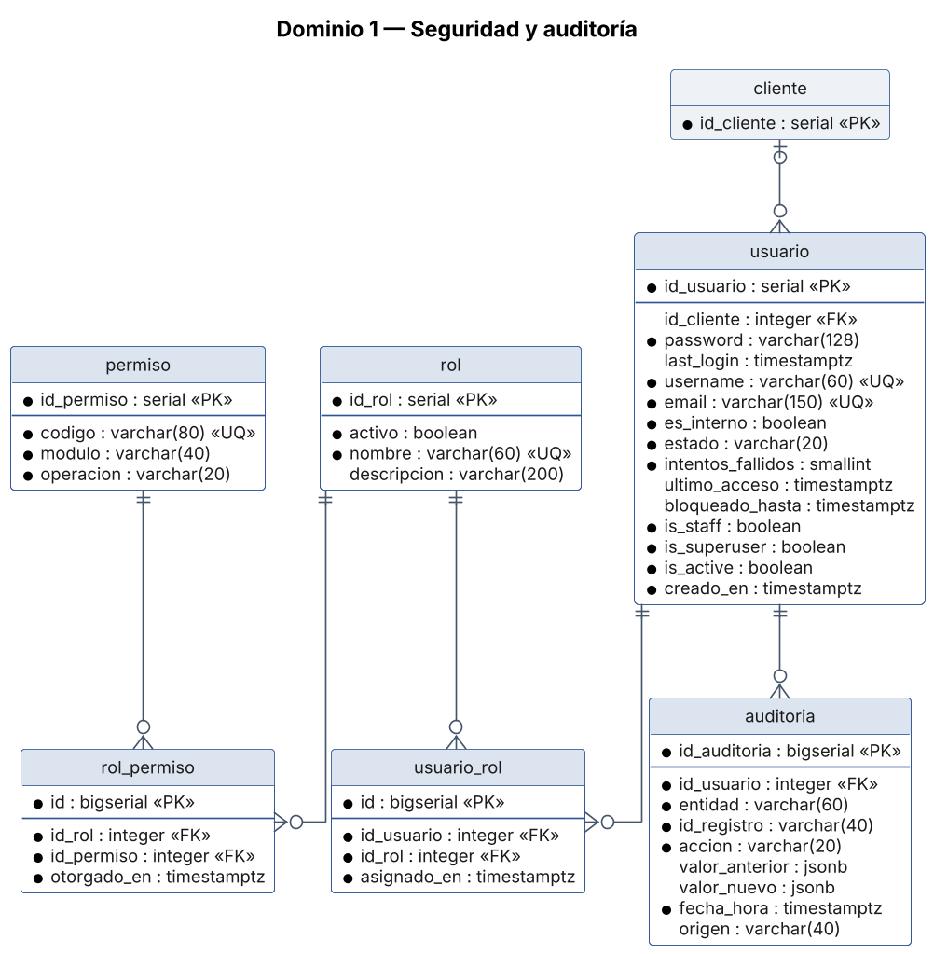
Figura 1. Modelo entidad-relación del dominio de seguridad y auditoría.

rol
Perfil de acceso al que se asocian permisos. Un usuario puede tener uno o más roles. El sistema opera con seis roles cargados desde el código.
Campo | Tipo | Restricción | Descripción
id_rol | serial | PK | Identificador del rol.
activo | boolean | NN | Indica si el rol puede asignarse.
nombre | varchar(60) | NN, UQ | Nombre del rol, por ejemplo Administrador o Ejecutivo Comercial.
descripcion | varchar(200) | Opcional | Descripción de las responsabilidades del rol.

permiso
Operación atómica sobre un módulo del sistema. Constituye la unidad mínima de autorización.
Campo | Tipo | Restricción | Descripción
id_permiso | serial | PK | Identificador del permiso.
codigo | varchar(80) | NN, UQ | Código del permiso, por ejemplo cotizacion.aprobar.
modulo | varchar(40) | NN | Módulo funcional al que pertenece.
operacion | varchar(20) | NN | Operación autorizada: crear, leer, actualizar o anular.

rol_permiso
Relación entre roles y permisos. Materializa la matriz de permisos exigida por RF-SEG-02, editable en tiempo de ejecución desde la aplicación de escritorio.
Campo | Tipo | Restricción | Descripción
id | bigserial | PK | Identificador sustituto de la relación.
id_rol | integer | NN, FK | Rol al que se otorga el permiso. Referencia a rol.
id_permiso | integer | NN, FK | Permiso otorgado. Referencia a permiso.
otorgado_en | timestamptz | NN | Momento en que se otorgó el permiso.

Restricciones de tabla: UNIQUE (rol, permiso).

usuario
Credencial de acceso al sistema. Corresponde a un funcionario interno o a la cuenta web de un cliente. Es el modelo de usuario personalizado de Django (AUTH_USER_MODEL).
Campo | Tipo | Restricción | Descripción
id_usuario | serial | PK | Identificador del usuario.
id_cliente | integer | FK | Cliente asociado, cuando se trata de una cuenta web. Nulo en usuarios internos. Referencia a cliente.
password | varchar(128) | NN | Contraseña almacenada con hash PBKDF2 y sal, conforme a RNF-01.
last_login | timestamptz | — | Último inicio de sesión registrado por el marco de autenticación.
username | varchar(60) | NN, UQ | Nombre de acceso.
email | varchar(150) | NN, UQ | Correo electrónico de contacto y recuperación de contraseña.
es_interno | boolean | NN | Distingue al usuario interno del cliente web.
estado | varchar(20) | NN | Estado de la cuenta: activo, suspendido o bloqueado. Soporta RF-ADM-03.
intentos_fallidos | smallint | NN | Contador de intentos fallidos consecutivos, conforme a RF-SEG-04.
ultimo_acceso | timestamptz | — | Fecha y hora del último acceso exitoso.
bloqueado_hasta | timestamptz | — | Término del bloqueo temporal aplicado tras cinco intentos fallidos. Nulo si la cuenta no está bloqueada.
is_staff | boolean | NN | Habilita el acceso al panel de administración técnica de Django.
is_superuser | boolean | NN | Otorga todos los permisos del marco de autenticación.
is_active | boolean | NN | Indica si la cuenta puede autenticarse.
creado_en | timestamptz | NN | Momento de creación de la cuenta.

La cuenta web del cliente se modela como usuario y no como tabla separada, de modo que la autenticación, el bloqueo y la auditoría operen de manera uniforme para ambos tipos de acceso. Las columnas password, last_login, is_staff, is_superuser e is_active provienen de la clase base de autenticación de Django.

usuario_rol
Relación entre usuarios y roles.
Campo | Tipo | Restricción | Descripción
id | bigserial | PK | Identificador sustituto de la relación.
id_usuario | integer | NN, FK | Usuario al que se asigna el rol. Referencia a usuario.
id_rol | integer | NN, FK | Rol asignado. Referencia a rol.
asignado_en | timestamptz | NN | Momento de la asignación.

Restricciones de tabla: UNIQUE (usuario, rol).

auditoria
Bitácora de operaciones sobre entidades sensibles, incluidos los accesos denegados. Da cumplimiento a RF-SEG-08 y RF-ADM-07.
Campo | Tipo | Restricción | Descripción
id_auditoria | bigserial | PK | Identificador del registro de auditoría.
id_usuario | integer | NN, FK | Usuario que ejecutó la operación. Referencia a usuario.
entidad | varchar(60) | NN | Nombre de la tabla afectada.
id_registro | varchar(40) | NN | Identificador del registro afectado.
accion | varchar(20) | NN | Tipo de operación: creación, modificación, anulación o acceso denegado.
valor_anterior | jsonb | — | Estado del registro antes de la operación.
valor_nuevo | jsonb | — | Estado del registro después de la operación.
fecha_hora | timestamptz | NN | Momento de la operación.
origen | varchar(40) | Opcional | Interfaz que originó la operación: escritorio, web o sistema.

6.2 Dominio 2 — Clientes
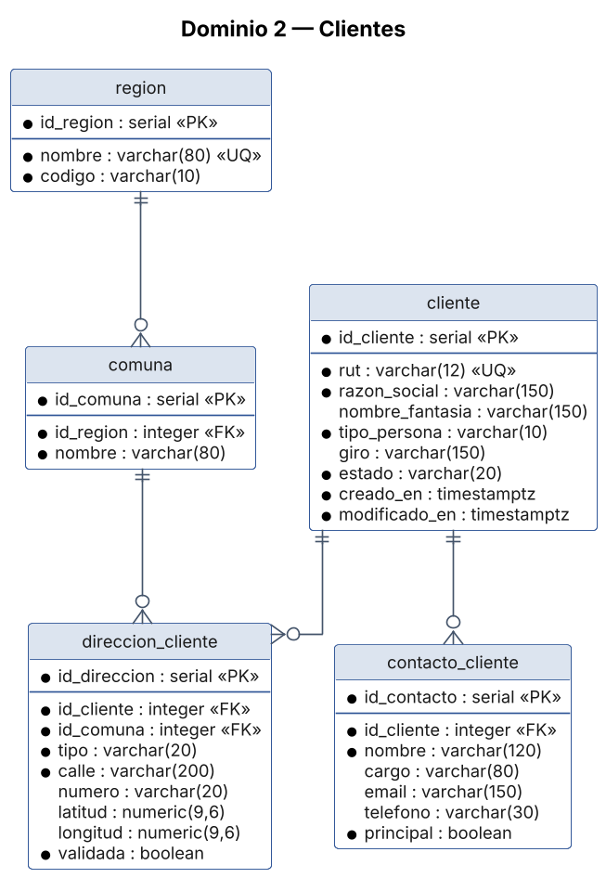
Figura 2. Modelo entidad-relación del dominio de clientes.

region
División administrativa mayor del territorio nacional. Tabla de catálogo semilla.
Campo | Tipo | Restricción | Descripción
id_region | serial | PK | Identificador de la región.
nombre | varchar(80) | NN, UQ | Nombre oficial de la región.
codigo | varchar(10) | NN | Código oficial de la región.

comuna
División administrativa menor, dependiente de una región. Tabla de catálogo semilla.
Campo | Tipo | Restricción | Descripción
id_comuna | serial | PK | Identificador de la comuna.
id_region | integer | NN, FK | Región a la que pertenece. Referencia a region.
nombre | varchar(80) | NN | Nombre de la comuna. Único dentro de la región.

Restricciones de tabla: UNIQUE (region, nombre).
La separación entre región y comuna evita la dependencia transitiva que se produciría si el nombre de la región fuese atributo de la dirección, y da cumplimiento a la tercera forma normal.

cliente
Persona natural o jurídica que solicita cotizaciones y adquiere productos.
Campo | Tipo | Restricción | Descripción
id_cliente | serial | PK | Identificador del cliente.
rut | varchar(12) | NN, UQ | Rol único tributario, validado conforme a RF-CLI-02.
razon_social | varchar(150) | NN | Razón social o nombre completo.
nombre_fantasia | varchar(150) | Opcional | Nombre comercial, cuando corresponde.
tipo_persona | varchar(10) | NN | Natural o jurídica.
giro | varchar(150) | Opcional | Actividad económica declarada.
estado | varchar(20) | NN | Activo o inactivo.
creado_en | timestamptz | NN | Fecha de incorporación del cliente.
modificado_en | timestamptz | NN | Momento de la última modificación del registro.

contacto_cliente
Persona de contacto asociada a un cliente.
Campo | Tipo | Restricción | Descripción
id_contacto | serial | PK | Identificador del contacto.
id_cliente | integer | NN, FK | Cliente al que pertenece. Referencia a cliente.
nombre | varchar(120) | NN | Nombre del contacto.
cargo | varchar(80) | Opcional | Cargo que desempeña.
email | varchar(150) | Opcional | Correo electrónico.
telefono | varchar(30) | Opcional | Número de contacto.
principal | boolean | NN | Indica si es el contacto principal del cliente.

direccion_cliente
Dirección asociada a un cliente, tipificada según su uso y geocodificada por el servicio externo.
Campo | Tipo | Restricción | Descripción
id_direccion | serial | PK | Identificador de la dirección.
id_cliente | integer | NN, FK | Cliente al que pertenece. Referencia a cliente.
id_comuna | integer | NN, FK | Comuna en que se ubica. Referencia a comuna.
tipo | varchar(20) | NN | Facturación, despacho o instalación.
calle | varchar(200) | NN | Nombre de la vía.
numero | varchar(20) | Opcional | Numeración.
latitud | numeric(9,6) | — | Coordenada obtenida por geocodificación.
longitud | numeric(9,6) | — | Coordenada obtenida por geocodificación.
validada | boolean | NN | Indica si la dirección fue validada por el servicio de geocodificación.

El atributo validada permite registrar direcciones cuando el servicio de geocodificación no se encuentra disponible, conforme al flujo alternativo A6 del caso CU-COM-01.

6.3 Dominio 3 — Catálogo de productos
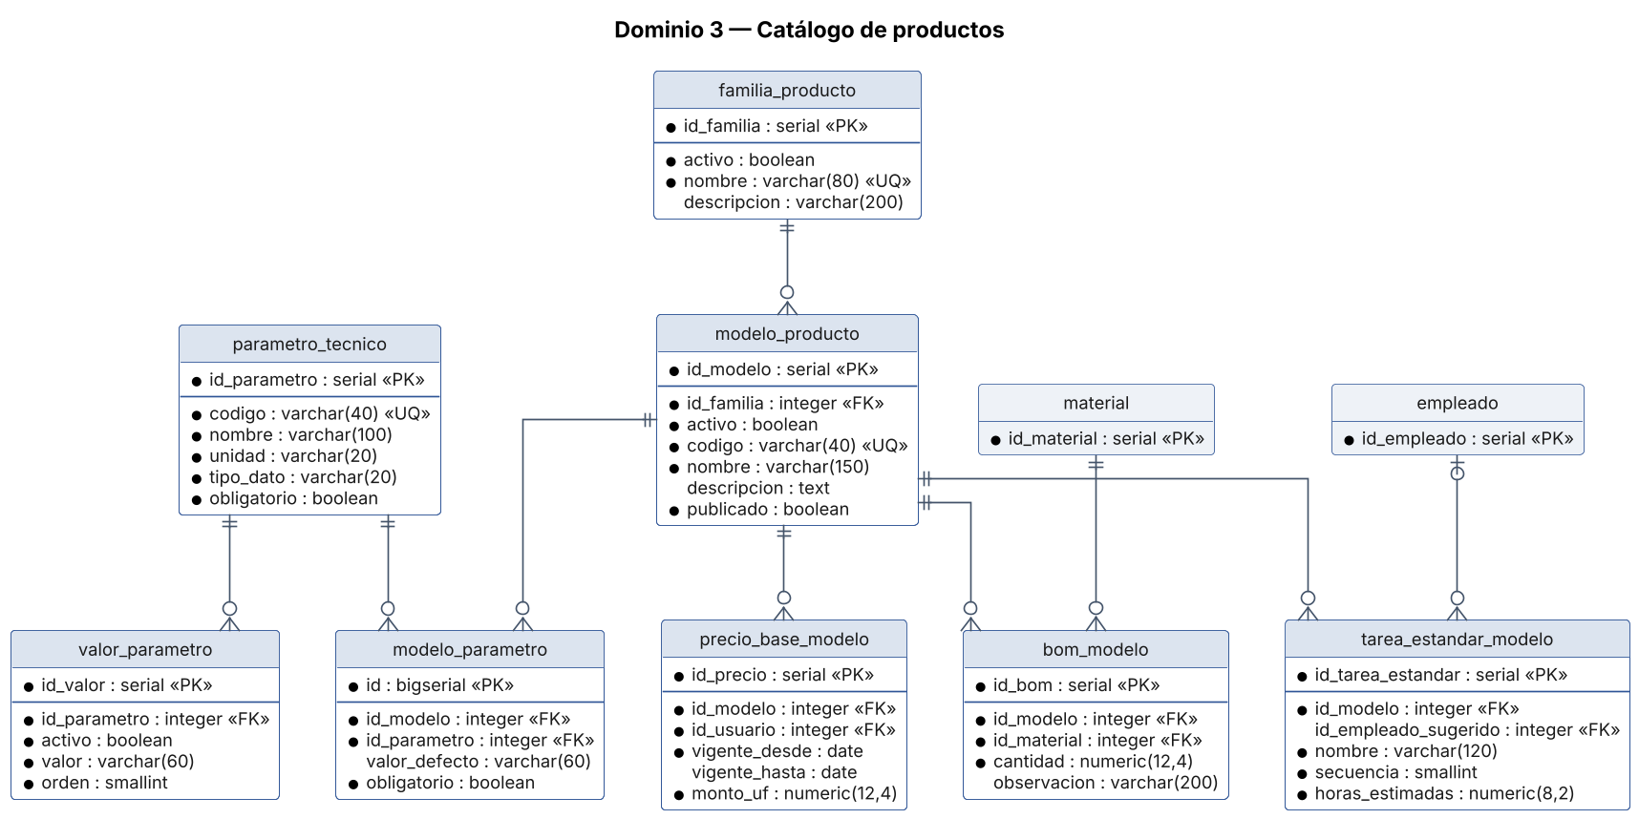
Figura 3. Modelo entidad-relación del dominio de catálogo de productos.

familia_producto
Agrupación de modelos de transformador por características comunes.
Campo | Tipo | Restricción | Descripción
id_familia | serial | PK | Identificador de la familia.
activo | boolean | NN | Indica si la familia se encuentra vigente.
nombre | varchar(80) | NN, UQ | Nombre de la familia.
descripcion | varchar(200) | Opcional | Descripción de la familia.

modelo_producto
Modelo base parametrizable de transformador. No representa existencias, sino una configuración de fabricación.
Campo | Tipo | Restricción | Descripción
id_modelo | serial | PK | Identificador del modelo.
id_familia | integer | NN, FK | Familia a la que pertenece. Referencia a familia_producto.
activo | boolean | NN | Indica si el modelo puede cotizarse.
codigo | varchar(40) | NN, UQ | Código interno del modelo.
nombre | varchar(150) | NN | Denominación comercial.
descripcion | text | Opcional | Descripción técnica extendida.
publicado | boolean | NN | Determina la visibilidad en el catálogo web. Soporta RF-ADM-06.

parametro_tecnico
Característica técnica configurable de un transformador, administrable por el usuario.
Campo | Tipo | Restricción | Descripción
id_parametro | serial | PK | Identificador del parámetro.
codigo | varchar(40) | NN, UQ | Código del parámetro, por ejemplo potencia_kva.
nombre | varchar(100) | NN | Nombre visible del parámetro.
unidad | varchar(20) | NN | Unidad de medida, por ejemplo kVA o kV.
tipo_dato | varchar(20) | NN | Numérico, texto o lista de valores.
obligatorio | boolean | NN | Obligatoriedad por defecto en el formulario. Soporta RF-ADM-04.

valor_parametro
Valor admisible de un parámetro técnico de tipo lista.
Campo | Tipo | Restricción | Descripción
id_valor | serial | PK | Identificador del valor.
id_parametro | integer | NN, FK | Parámetro al que pertenece. Referencia a parametro_tecnico.
activo | boolean | NN | Indica si el valor puede seleccionarse.
valor | varchar(60) | NN | Valor admisible, por ejemplo Dyn11.
orden | smallint | NN | Orden de presentación.

Restricciones de tabla: UNIQUE (parametro, valor).

modelo_parametro
Relación entre modelos y parámetros técnicos, con el valor por defecto de cada uno.
Campo | Tipo | Restricción | Descripción
id | bigserial | PK | Identificador sustituto de la relación.
id_modelo | integer | NN, FK | Modelo al que aplica. Referencia a modelo_producto.
id_parametro | integer | NN, FK | Parámetro aplicable. Referencia a parametro_tecnico.
valor_defecto | varchar(60) | Opcional | Valor sugerido al cotizar el modelo.
obligatorio | boolean | NN | Obligatoriedad específica para este modelo.

Restricciones de tabla: UNIQUE (modelo, parametro).

precio_base_modelo
Precio base del modelo, versionado por período de vigencia conforme a RN-17.
Campo | Tipo | Restricción | Descripción
id_precio | serial | PK | Identificador del precio.
id_modelo | integer | NN, FK | Modelo al que corresponde. Referencia a modelo_producto.
id_usuario | integer | NN, FK | Usuario que registró el precio. Referencia a usuario.
vigente_desde | date | NN | Inicio de vigencia.
vigente_hasta | date | — | Término de vigencia. Nulo indica vigencia actual.
monto_uf | numeric(12,4) | NN | Precio expresado en Unidades de Fomento.

Restricciones de tabla: UNIQUE (modelo, vigente_desde); CHECK ck_precio_modelo_no_negativo.

bom_modelo
Lista de materiales base del modelo, con la cantidad estándar por unidad fabricada.
Campo | Tipo | Restricción | Descripción
id_bom | serial | PK | Identificador de la línea.
id_modelo | integer | NN, FK | Modelo al que pertenece. Referencia a modelo_producto.
id_material | integer | NN, FK | Material requerido. Referencia a material.
cantidad | numeric(12,4) | NN | Cantidad estándar por unidad. Debe ser mayor que cero.
observacion | varchar(200) | Opcional | Nota técnica sobre el uso del material.

Restricciones de tabla: UNIQUE (modelo, material); CHECK ck_bom_cantidad_positiva.

tarea_estandar_modelo
Tarea productiva estándar del modelo, con sus horas hombre estimadas y el empleado que habitualmente la ejecuta.
Campo | Tipo | Restricción | Descripción
id_tarea_estandar | serial | PK | Identificador de la tarea estándar.
id_modelo | integer | NN, FK | Modelo al que pertenece. Referencia a modelo_producto.
id_empleado_sugerido | integer | FK | Empleado que habitualmente ejecuta la tarea; se propone como asignado al generar la orden de trabajo. Referencia a empleado.
nombre | varchar(120) | NN | Nombre de la tarea.
secuencia | smallint | NN | Orden de ejecución. Único dentro del modelo.
horas_estimadas | numeric(8,2) | NN | Horas hombre estimadas por unidad. Deben ser mayores que cero.

Restricciones de tabla: UNIQUE (modelo, secuencia); CHECK ck_tarea_horas_positivas.
Las tablas bom_modelo y tarea_estandar_modelo son la fuente del cálculo automático de costo estimado exigido por RF-COM-04, y se copian a la orden de trabajo al generarla. El empleado sugerido se traspasa como asignación inicial de la tarea de la orden de trabajo.

6.4 Dominio 4 — Proceso comercial
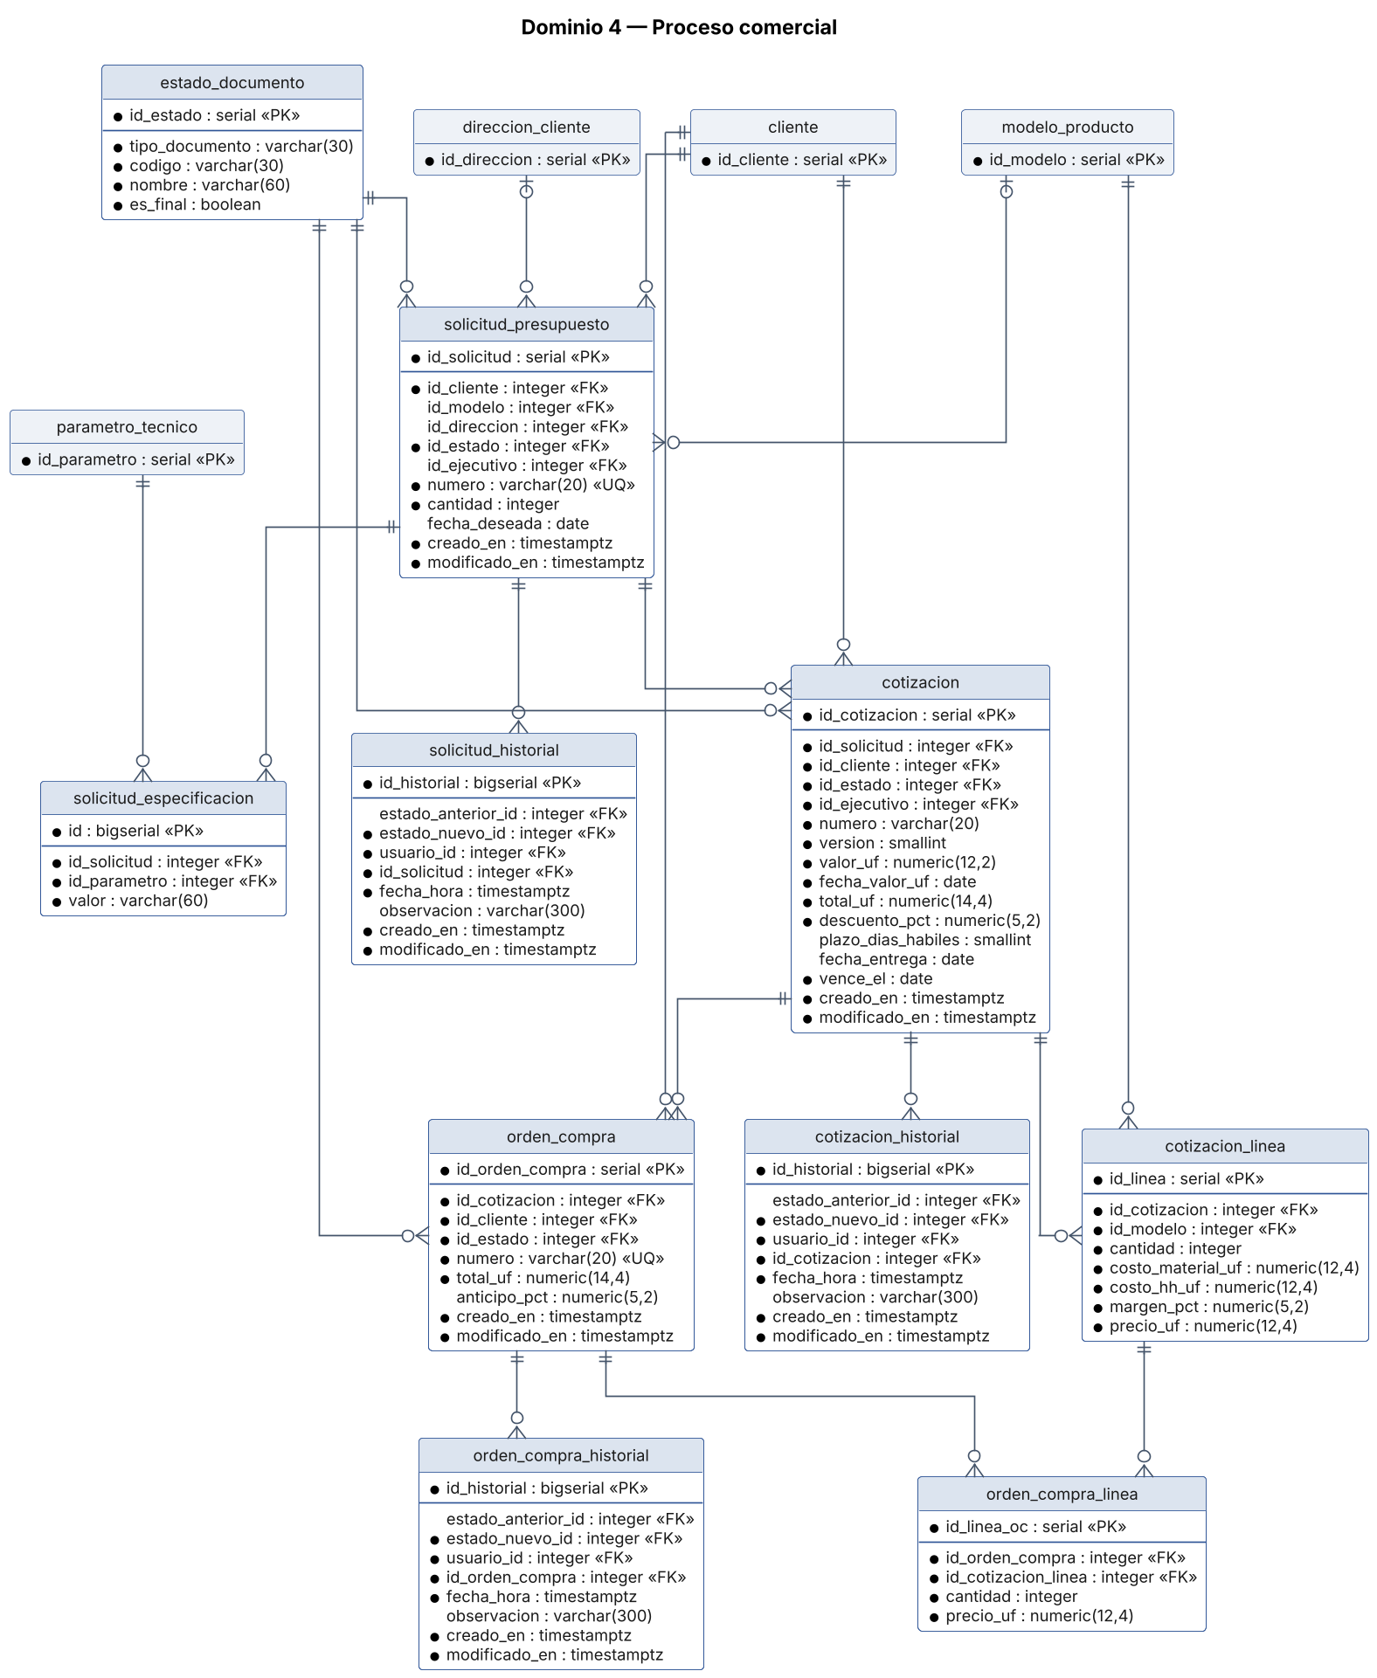
Figura 4. Modelo entidad-relación del dominio de proceso comercial.

estado_documento
Catálogo de estados aplicables a cada tipo de documento del flujo. Parametriza las máquinas de estado; se puebla con 21 registros.
Campo | Tipo | Restricción | Descripción
id_estado | serial | PK | Identificador del estado.
tipo_documento | varchar(30) | NN | Documento al que aplica: solicitud, cotización, orden de compra u orden de trabajo.
codigo | varchar(30) | NN | Código del estado. Único dentro del tipo de documento.
nombre | varchar(60) | NN | Nombre visible del estado.
es_final | boolean | NN | Indica si el estado cierra el ciclo del documento.

Restricciones de tabla: UNIQUE (tipo_documento, codigo).

solicitud_presupuesto
Requerimiento de cotización originado por el cliente en la aplicación web.
Campo | Tipo | Restricción | Descripción
id_solicitud | serial | PK | Identificador de la solicitud.
id_cliente | integer | NN, FK | Cliente solicitante. Referencia a cliente.
id_modelo | integer | FK | Modelo base seleccionado. Nulo si la solicitud no parte de un modelo. Referencia a modelo_producto.
id_direccion | integer | FK | Dirección de instalación. Referencia a direccion_cliente.
id_estado | integer | NN, FK | Estado actual de la solicitud. Referencia a estado_documento.
id_ejecutivo | integer | FK | Usuario comercial asignado. Referencia a usuario.
numero | varchar(20) | NN, UQ | Número correlativo visible.
cantidad | integer | NN | Unidades requeridas. Debe ser mayor que cero.
fecha_deseada | date | — | Fecha de entrega deseada por el cliente.
creado_en | timestamptz | NN | Momento de creación del registro.
modificado_en | timestamptz | NN | Momento de la última modificación del registro.

Restricciones de tabla: CHECK ck_solicitud_cantidad_positiva.

solicitud_especificacion
Valor de cada parámetro técnico declarado por el cliente en la solicitud.
Campo | Tipo | Restricción | Descripción
id | bigserial | PK | Identificador sustituto de la relación.
id_solicitud | integer | NN, FK | Solicitud a la que pertenece. Referencia a solicitud_presupuesto.
id_parametro | integer | NN, FK | Parámetro técnico especificado. Referencia a parametro_tecnico.
valor | varchar(60) | NN | Valor declarado por el cliente.

Restricciones de tabla: UNIQUE (solicitud, parametro).

solicitud_historial
Historial de cambios de estado de la solicitud de presupuesto.
Campo | Tipo | Restricción | Descripción
id_historial | bigserial | PK | Identificador del registro.
estado_anterior_id | integer | FK | Estado previo. Nulo en el registro inicial. Referencia a estado_documento.
estado_nuevo_id | integer | NN, FK | Estado resultante. Referencia a estado_documento.
usuario_id | integer | NN, FK | Usuario responsable del cambio. Referencia a usuario.
id_solicitud | integer | NN, FK | Solicitud afectada. Referencia a solicitud_presupuesto.
fecha_hora | timestamptz | NN | Momento del cambio.
observacion | varchar(300) | Opcional | Comentario asociado al cambio, por ejemplo el motivo de rechazo o la justificación de desviación de costo.
creado_en | timestamptz | NN | Momento de creación del registro.
modificado_en | timestamptz | NN | Momento de la última modificación del registro.

Las cuatro tablas de historial comparten una misma clase base abstracta en el código (HistorialEstadoModel), por lo que sus columnas son idénticas salvo la referencia al documento.

cotizacion
Oferta formal emitida al cliente, con vigencia limitada y valores congelados a la fecha de emisión.
Campo | Tipo | Restricción | Descripción
id_cotizacion | serial | PK | Identificador de la cotización.
id_solicitud | integer | NN, FK | Solicitud de origen. Referencia a solicitud_presupuesto.
id_cliente | integer | NN, FK | Cliente destinatario. Referencia a cliente.
id_estado | integer | NN, FK | Estado actual. Referencia a estado_documento.
id_ejecutivo | integer | NN, FK | Usuario comercial responsable. Referencia a usuario.
numero | varchar(20) | NN | Número correlativo. Se mantiene entre versiones.
version | smallint | NN | Número de versión, conforme a RF-COM-10.
valor_uf | numeric(12,2) | NN | Valor de la Unidad de Fomento congelado, conforme a RN-03.
fecha_valor_uf | date | NN | Fecha del valor de la Unidad de Fomento utilizado.
total_uf | numeric(14,4) | NN | Monto total en Unidades de Fomento.
descuento_pct | numeric(5,2) | NN | Descuento aplicado, entre 0 y 100.
plazo_dias_habiles | smallint | — | Plazo de fabricación ofertado.
fecha_entrega | date | — | Fecha comprometida, calculada en días hábiles.
vence_el | date | NN | Fecha de vencimiento de la oferta, conforme a RN-04. La tarea diaria marca como vencidas las cotizaciones expiradas.
creado_en | timestamptz | NN | Momento de creación del registro.
modificado_en | timestamptz | NN | Momento de la última modificación del registro.

Restricciones de tabla: UNIQUE (numero, version); CHECK ck_cotizacion_descuento_rango.
La restricción de unicidad se aplica sobre la combinación de número y versión, no sobre el número aislado, de modo que las versiones sucesivas coexistan.

cotizacion_linea
Detalle de la cotización, con el desglose de costos que sustenta el precio ofertado.
Campo | Tipo | Restricción | Descripción
id_linea | serial | PK | Identificador de la línea.
id_cotizacion | integer | NN, FK | Cotización a la que pertenece. Referencia a cotizacion.
id_modelo | integer | NN, FK | Modelo cotizado. Referencia a modelo_producto.
cantidad | integer | NN | Unidades cotizadas. Debe ser mayor que cero.
costo_material_uf | numeric(12,4) | NN | Costo estimado de materiales, calculado desde la lista de materiales.
costo_hh_uf | numeric(12,4) | NN | Costo estimado de horas hombre, calculado desde las tareas estándar.
margen_pct | numeric(5,2) | NN | Margen aplicado.
precio_uf | numeric(12,4) | NN | Precio de venta unitario resultante.

Restricciones de tabla: CHECK ck_linea_cantidad_positiva.
El desglose entre costo de materiales y costo de horas hombre se conserva en la línea, y no sólo el precio final, porque es el término de comparación contra el costo real exigido por RN-11.

cotizacion_historial
Historial de cambios de estado de la cotización.
Campo | Tipo | Restricción | Descripción
id_historial | bigserial | PK | Identificador del registro.
estado_anterior_id | integer | FK | Estado previo. Nulo en el registro inicial. Referencia a estado_documento.
estado_nuevo_id | integer | NN, FK | Estado resultante. Referencia a estado_documento.
usuario_id | integer | NN, FK | Usuario responsable del cambio. Referencia a usuario.
id_cotizacion | integer | NN, FK | Cotización afectada. Referencia a cotizacion.
fecha_hora | timestamptz | NN | Momento del cambio.
observacion | varchar(300) | Opcional | Comentario asociado al cambio, por ejemplo el motivo de rechazo o la justificación de desviación de costo.
creado_en | timestamptz | NN | Momento de creación del registro.
modificado_en | timestamptz | NN | Momento de la última modificación del registro.

orden_compra
Documento que formaliza la compra. Se genera automáticamente al aceptar la cotización y se confirma automáticamente al pagarse el anticipo.
Campo | Tipo | Restricción | Descripción
id_orden_compra | serial | PK | Identificador de la orden.
id_cotizacion | integer | NN, FK | Cotización de origen, conforme a RN-06. Referencia a cotizacion.
id_cliente | integer | NN, FK | Cliente comprador. Referencia a cliente.
id_estado | integer | NN, FK | Estado actual. Referencia a estado_documento.
numero | varchar(20) | NN, UQ | Número correlativo visible.
total_uf | numeric(14,4) | NN | Monto total en Unidades de Fomento.
anticipo_pct | numeric(5,2) | — | Porcentaje de anticipo acordado, conforme a RN-15.
creado_en | timestamptz | NN | Momento de creación del registro.
modificado_en | timestamptz | NN | Momento de la última modificación del registro.

orden_compra_linea
Detalle de la orden de compra, vinculado a la línea de cotización que le dio origen.
Campo | Tipo | Restricción | Descripción
id_linea_oc | serial | PK | Identificador de la línea.
id_orden_compra | integer | NN, FK | Orden a la que pertenece. Referencia a orden_compra.
id_cotizacion_linea | integer | NN, FK | Línea de cotización de origen. Referencia a cotizacion_linea.
cantidad | integer | NN | Unidades adquiridas. Debe ser mayor que cero.
precio_uf | numeric(12,4) | NN | Precio unitario acordado.

Restricciones de tabla: CHECK ck_linea_oc_cantidad_positiva.
La referencia a la línea de cotización es el eslabón que permite recorrer la trazabilidad completa desde el producto fabricado hasta la especificación técnica solicitada originalmente por el cliente.

orden_compra_historial
Historial de cambios de estado de la orden de compra.
Campo | Tipo | Restricción | Descripción
id_historial | bigserial | PK | Identificador del registro.
estado_anterior_id | integer | FK | Estado previo. Nulo en el registro inicial. Referencia a estado_documento.
estado_nuevo_id | integer | NN, FK | Estado resultante. Referencia a estado_documento.
usuario_id | integer | NN, FK | Usuario responsable del cambio. Referencia a usuario.
id_orden_compra | integer | NN, FK | Orden de compra afectada. Referencia a orden_compra.
fecha_hora | timestamptz | NN | Momento del cambio.
observacion | varchar(300) | Opcional | Comentario asociado al cambio, por ejemplo el motivo de rechazo o la justificación de desviación de costo.
creado_en | timestamptz | NN | Momento de creación del registro.
modificado_en | timestamptz | NN | Momento de la última modificación del registro.

6.5 Dominio 5 — Ejecución productiva
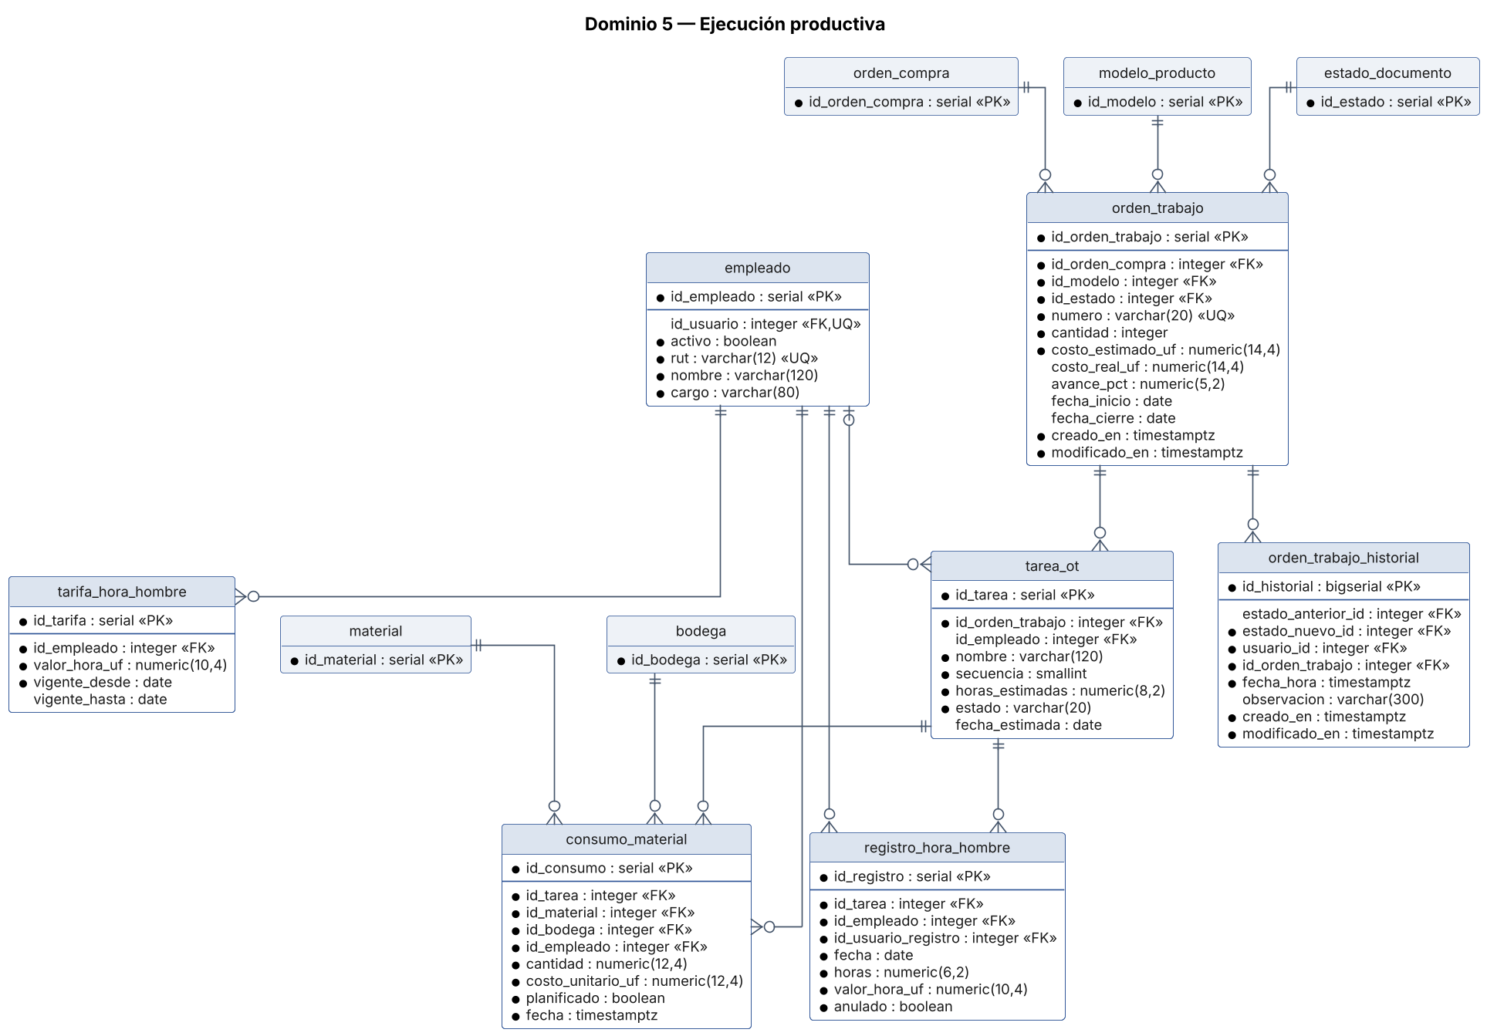
Figura 5. Modelo entidad-relación del dominio de ejecución productiva.

empleado
Trabajador que ejecuta tareas productivas y sobre el cual se registran horas hombre.
Campo | Tipo | Restricción | Descripción
id_empleado | serial | PK | Identificador del empleado.
id_usuario | integer | FK, UQ | Usuario del sistema asociado, cuando el empleado registra directamente. Relación uno a uno. Referencia a usuario.
activo | boolean | NN | Indica si puede asignarse a tareas.
rut | varchar(12) | NN, UQ | Rol único tributario.
nombre | varchar(120) | NN | Nombre completo.
cargo | varchar(80) | NN | Cargo desempeñado.

tarifa_hora_hombre
Valor de la hora de trabajo de un empleado, versionado por período de vigencia conforme a RN-10 y RN-17.
Campo | Tipo | Restricción | Descripción
id_tarifa | serial | PK | Identificador de la tarifa.
id_empleado | integer | NN, FK | Empleado al que corresponde. Referencia a empleado.
valor_hora_uf | numeric(10,4) | NN | Valor de la hora en Unidades de Fomento. Debe ser mayor que cero.
vigente_desde | date | NN | Inicio de vigencia.
vigente_hasta | date | — | Término de vigencia. Nulo indica vigencia actual.

Restricciones de tabla: UNIQUE (empleado, vigente_desde); CHECK ck_tarifa_positiva.

orden_trabajo
Instrucción de fabricación derivada de una orden de compra confirmada.
Campo | Tipo | Restricción | Descripción
id_orden_trabajo | serial | PK | Identificador de la orden de trabajo.
id_orden_compra | integer | NN, FK | Orden de compra de origen, conforme a RN-07. Referencia a orden_compra.
id_modelo | integer | NN, FK | Modelo a fabricar. Referencia a modelo_producto.
id_estado | integer | NN, FK | Estado actual. Referencia a estado_documento.
numero | varchar(20) | NN, UQ | Número correlativo visible.
cantidad | integer | NN | Unidades comprendidas. Debe ser mayor que cero.
costo_estimado_uf | numeric(14,4) | NN | Costo heredado de la cotización de origen.
costo_real_uf | numeric(14,4) | — | Costo acumulado de materiales y horas hombre.
avance_pct | numeric(5,2) | — | Porcentaje de avance calculado sobre horas registradas.
fecha_inicio | date | — | Fecha de inicio de fabricación.
fecha_cierre | date | — | Fecha de cierre.
creado_en | timestamptz | NN | Momento de creación del registro.
modificado_en | timestamptz | NN | Momento de la última modificación del registro.

Restricciones de tabla: CHECK ck_ot_cantidad_positiva.

orden_trabajo_historial
Historial de cambios de estado de la orden de trabajo.
Campo | Tipo | Restricción | Descripción
id_historial | bigserial | PK | Identificador del registro.
estado_anterior_id | integer | FK | Estado previo. Nulo en el registro inicial. Referencia a estado_documento.
estado_nuevo_id | integer | NN, FK | Estado resultante. Referencia a estado_documento.
usuario_id | integer | NN, FK | Usuario responsable del cambio. Referencia a usuario.
id_orden_trabajo | integer | NN, FK | Orden de trabajo afectada. Referencia a orden_trabajo.
fecha_hora | timestamptz | NN | Momento del cambio.
observacion | varchar(300) | Opcional | Comentario asociado al cambio, por ejemplo el motivo de rechazo o la justificación de desviación de costo.
creado_en | timestamptz | NN | Momento de creación del registro.
modificado_en | timestamptz | NN | Momento de la última modificación del registro.

tarea_ot
Actividad productiva concreta dentro de una orden de trabajo. Es la unidad sobre la que se imputan materiales y horas.
Campo | Tipo | Restricción | Descripción
id_tarea | serial | PK | Identificador de la tarea.
id_orden_trabajo | integer | NN, FK | Orden de trabajo a la que pertenece. Referencia a orden_trabajo.
id_empleado | integer | FK | Empleado asignado. Referencia a empleado.
nombre | varchar(120) | NN | Nombre de la tarea.
secuencia | smallint | NN | Orden de ejecución. Único dentro de la orden de trabajo.
horas_estimadas | numeric(8,2) | NN | Horas hombre estimadas.
estado | varchar(20) | NN | Pendiente, en ejecución o terminada.
fecha_estimada | date | — | Fecha estimada de ejecución.

Restricciones de tabla: UNIQUE (orden_trabajo, secuencia).

consumo_material
Material efectivamente utilizado en una tarea. Da cumplimiento a RN-09.
Campo | Tipo | Restricción | Descripción
id_consumo | serial | PK | Identificador del consumo.
id_tarea | integer | NN, FK | Tarea sobre la que se consume. Referencia a tarea_ot.
id_material | integer | NN, FK | Material consumido. Referencia a material.
id_bodega | integer | NN, FK | Bodega de origen. Referencia a bodega.
id_empleado | integer | NN, FK | Empleado que registró el consumo. Referencia a empleado.
cantidad | numeric(12,4) | NN | Cantidad consumida. Debe ser mayor que cero.
costo_unitario_uf | numeric(12,4) | NN | Costo unitario congelado al momento del consumo.
planificado | boolean | NN | Distingue el consumo previsto del no planificado.
fecha | timestamptz | NN | Momento del registro.

Restricciones de tabla: CHECK ck_consumo_cantidad_positiva.

registro_hora_hombre
Horas trabajadas por un empleado sobre una tarea en una fecha determinada, con su valorización.
Campo | Tipo | Restricción | Descripción
id_registro | serial | PK | Identificador del registro.
id_tarea | integer | NN, FK | Tarea sobre la que se imputan las horas. Referencia a tarea_ot.
id_empleado | integer | NN, FK | Empleado que trabajó. Referencia a empleado.
id_usuario_registro | integer | NN, FK | Usuario que efectuó el registro. Referencia a usuario.
fecha | date | NN | Fecha de la jornada.
horas | numeric(6,2) | NN | Cantidad de horas. Deben ser mayores que cero.
valor_hora_uf | numeric(10,4) | NN | Tarifa vigente a la fecha, congelada en el registro.
anulado | boolean | NN | Indica si el registro fue anulado por corrección.

Restricciones de tabla: CHECK ck_horas_positivas.
La corrección de un registro se realiza mediante anulación y creación de uno nuevo, conforme a RN-13. El campo id_usuario_registro se distingue de id_empleado para el caso en que el jefe de producción registre horas por cuenta de un operario ausente.

6.6 Dominio 6 — Inventario
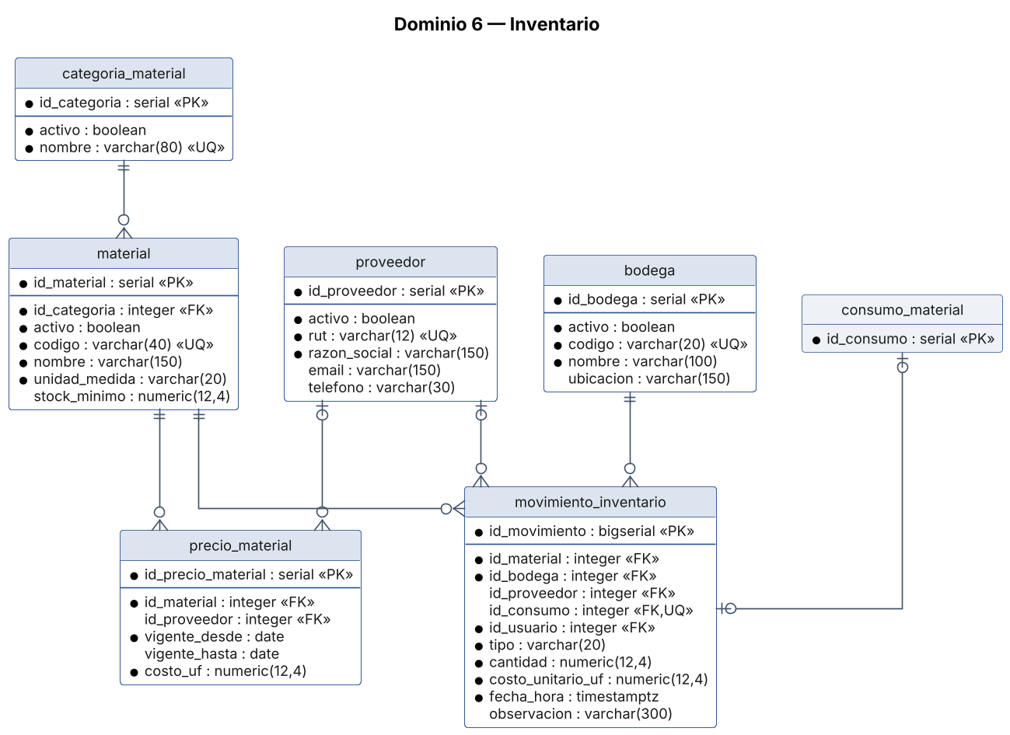
Figura 6. Modelo entidad-relación del dominio de inventario.

categoria_material
Agrupación de materiales por tipo. Tabla de catálogo semilla.
Campo | Tipo | Restricción | Descripción
id_categoria | serial | PK | Identificador de la categoría.
activo | boolean | NN | Indica si se encuentra vigente.
nombre | varchar(80) | NN, UQ | Nombre de la categoría.

material
Insumo utilizado en la fabricación. No incluye productos terminados.
Campo | Tipo | Restricción | Descripción
id_material | serial | PK | Identificador del material.
id_categoria | integer | NN, FK | Categoría a la que pertenece. Referencia a categoria_material.
activo | boolean | NN | Indica si el material puede utilizarse.
codigo | varchar(40) | NN, UQ | Código interno.
nombre | varchar(150) | NN | Denominación del material.
unidad_medida | varchar(20) | NN | Unidad en que se mide: un, kg, m, m2 o l.
stock_minimo | numeric(12,4) | — | Nivel bajo el cual se emite alerta, conforme a RF-INV-06.

proveedor
Empresa que abastece materiales.
Campo | Tipo | Restricción | Descripción
id_proveedor | serial | PK | Identificador del proveedor.
activo | boolean | NN | Indica si el proveedor se encuentra vigente.
rut | varchar(12) | NN, UQ | Rol único tributario.
razon_social | varchar(150) | NN | Razón social.
email | varchar(150) | Opcional | Correo de contacto.
telefono | varchar(30) | Opcional | Teléfono de contacto.

bodega
Ubicación física de almacenamiento de materiales.
Campo | Tipo | Restricción | Descripción
id_bodega | serial | PK | Identificador de la bodega.
activo | boolean | NN | Indica si se encuentra operativa.
codigo | varchar(20) | NN, UQ | Código de la bodega.
nombre | varchar(100) | NN | Nombre de la bodega.
ubicacion | varchar(150) | Opcional | Referencia de ubicación física.

precio_material
Costo de compra del material, versionado por período de vigencia conforme a RN-17.
Campo | Tipo | Restricción | Descripción
id_precio_material | serial | PK | Identificador del precio.
id_material | integer | NN, FK | Material al que corresponde. Referencia a material.
id_proveedor | integer | FK | Proveedor asociado al precio. Referencia a proveedor.
vigente_desde | date | NN | Inicio de vigencia.
vigente_hasta | date | — | Término de vigencia. Nulo indica vigencia actual.
costo_uf | numeric(12,4) | NN | Costo en Unidades de Fomento. No puede ser negativo.

Restricciones de tabla: UNIQUE (material, vigente_desde); CHECK ck_precio_material_no_negativo.

movimiento_inventario
Registro de toda variación de existencias. El stock actual se obtiene por agregación sobre esta tabla.
Campo | Tipo | Restricción | Descripción
id_movimiento | bigserial | PK | Identificador del movimiento.
id_material | integer | NN, FK | Material afectado. Referencia a material.
id_bodega | integer | NN, FK | Bodega afectada. Referencia a bodega.
id_proveedor | integer | FK | Proveedor, cuando el movimiento es una recepción. Referencia a proveedor.
id_consumo | integer | FK, UQ | Consumo productivo que originó el movimiento, cuando corresponde. Relación uno a uno. Referencia a consumo_material.
id_usuario | integer | NN, FK | Usuario responsable. Referencia a usuario.
tipo | varchar(20) | NN | Recepción, consumo, ajuste o devolución.
cantidad | numeric(12,4) | NN | Cantidad del movimiento. Positiva en entradas, negativa en salidas.
costo_unitario_uf | numeric(12,4) | NN | Costo unitario aplicado al movimiento.
fecha_hora | timestamptz | NN | Momento del movimiento.
observacion | varchar(300) | Opcional | Motivo del movimiento, exigido por la aplicación en los ajustes.

La referencia a consumo_material permite que el kardex exhiba el origen productivo de cada salida y que el costo de la orden de trabajo y el saldo de inventario provengan del mismo hecho registrado una única vez.

6.7 Dominio 7 — Control de calidad
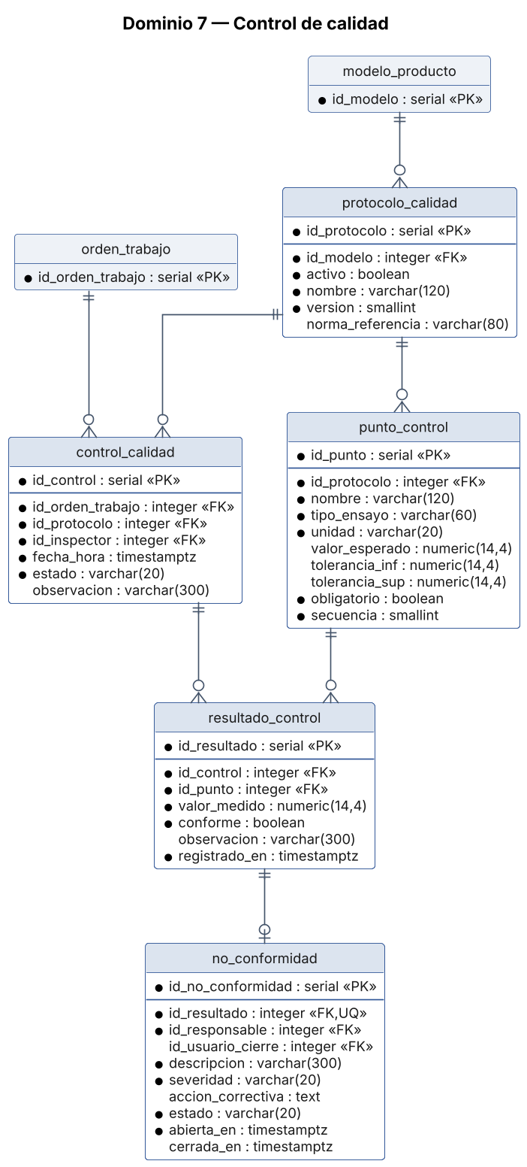
Figura 7. Modelo entidad-relación del dominio de control de calidad.

protocolo_calidad
Conjunto de ensayos aplicables a un modelo de producto.
Campo | Tipo | Restricción | Descripción
id_protocolo | serial | PK | Identificador del protocolo.
id_modelo | integer | NN, FK | Modelo al que aplica. Referencia a modelo_producto.
activo | boolean | NN | Indica si el protocolo se encuentra vigente.
nombre | varchar(120) | NN | Nombre del protocolo.
version | smallint | NN | Versión del protocolo.
norma_referencia | varchar(80) | Opcional | Norma técnica de referencia.

Restricciones de tabla: UNIQUE (modelo, nombre, version).

punto_control
Ensayo individual dentro de un protocolo, con su criterio de aceptación.
Campo | Tipo | Restricción | Descripción
id_punto | serial | PK | Identificador del punto de control.
id_protocolo | integer | NN, FK | Protocolo al que pertenece. Referencia a protocolo_calidad.
nombre | varchar(120) | NN | Nombre del ensayo.
tipo_ensayo | varchar(60) | NN | Clasificación del ensayo.
unidad | varchar(20) | NN | Unidad de medida del resultado.
valor_esperado | numeric(14,4) | — | Valor nominal esperado.
tolerancia_inf | numeric(14,4) | — | Límite inferior admisible.
tolerancia_sup | numeric(14,4) | — | Límite superior admisible.
obligatorio | boolean | NN | Determina si su ejecución condiciona el cierre de la orden, conforme a RN-12.
secuencia | smallint | NN | Orden de ejecución. Único dentro del protocolo.

Restricciones de tabla: UNIQUE (protocolo, secuencia).

control_calidad
Ejecución de un protocolo sobre una orden de trabajo determinada.
Campo | Tipo | Restricción | Descripción
id_control | serial | PK | Identificador del control.
id_orden_trabajo | integer | NN, FK | Orden de trabajo inspeccionada. Referencia a orden_trabajo.
id_protocolo | integer | NN, FK | Protocolo aplicado. Referencia a protocolo_calidad.
id_inspector | integer | NN, FK | Usuario inspector responsable. Referencia a usuario.
fecha_hora | timestamptz | NN | Momento de la ejecución.
estado | varchar(20) | NN | En proceso, conforme o con no conformidades.
observacion | varchar(300) | Opcional | Observaciones generales del control.

resultado_control
Valor medido en un punto de control durante la ejecución de un protocolo.
Campo | Tipo | Restricción | Descripción
id_resultado | serial | PK | Identificador del resultado.
id_control | integer | NN, FK | Control al que pertenece. Referencia a control_calidad.
id_punto | integer | NN, FK | Punto de control medido. Referencia a punto_control.
valor_medido | numeric(14,4) | NN | Valor obtenido en el ensayo.
conforme | boolean | NN | Resultado de la comparación contra la tolerancia.
observacion | varchar(300) | Opcional | Observación del inspector.
registrado_en | timestamptz | NN | Momento del registro.

La repetición de un ensayo genera un nuevo registro sin eliminar el anterior, de modo que el informe de ensayos exhiba la secuencia completa de mediciones.

no_conformidad
Desviación detectada en un punto de control, con su acción correctiva y seguimiento hasta el cierre.
Campo | Tipo | Restricción | Descripción
id_no_conformidad | serial | PK | Identificador de la no conformidad.
id_resultado | integer | NN, FK, UQ | Resultado que la originó. Relación uno a uno. Referencia a resultado_control.
id_responsable | integer | NN, FK | Usuario responsable de la acción correctiva. Referencia a usuario.
id_usuario_cierre | integer | FK | Usuario que cerró la no conformidad. Referencia a usuario.
descripcion | varchar(300) | NN | Descripción de la desviación.
severidad | varchar(20) | NN | Menor, mayor o crítica.
accion_correctiva | text | Opcional | Acción definida para subsanar la desviación.
estado | varchar(20) | NN | Abierta o cerrada. Condiciona el cierre de la orden conforme a RN-12.
abierta_en | timestamptz | NN | Momento de apertura.
cerrada_en | timestamptz | — | Momento de cierre.

6.8 Dominio 8 — Pagos y moneda
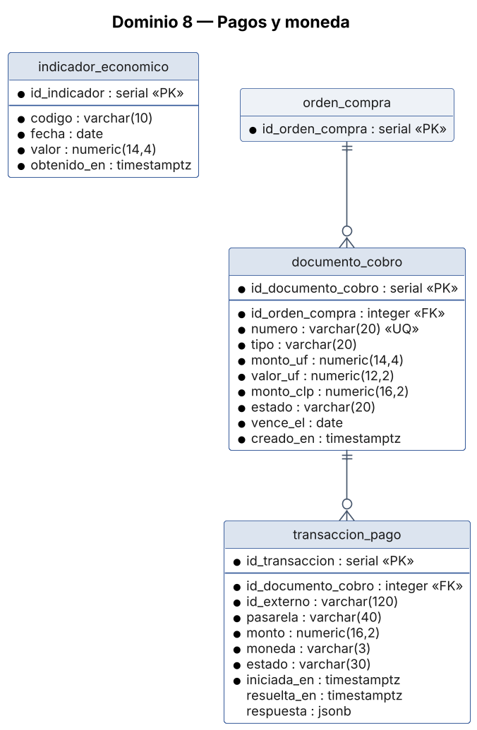
Figura 8. Modelo entidad-relación del dominio de pagos y moneda.

indicador_economico
Serie histórica de valores de indicadores obtenidos del servicio externo. Sustenta RF-PAG-05 y RF-PAG-06.
Campo | Tipo | Restricción | Descripción
id_indicador | serial | PK | Identificador del registro.
codigo | varchar(10) | NN | Indicador: UF, UTM o USD.
fecha | date | NN | Fecha a la que corresponde el valor.
valor | numeric(14,4) | NN | Valor del indicador. Debe ser mayor que cero.
obtenido_en | timestamptz | NN | Momento en que se obtuvo del servicio externo.

Restricciones de tabla: UNIQUE (codigo, fecha); CHECK ck_indicador_positivo.
La restricción de unicidad se aplica sobre la combinación de código y fecha. El almacenamiento como serie histórica permite operar con el último valor conocido cuando el servicio externo no responde.

documento_cobro
Obligación de pago derivada de una orden de compra, correspondiente a anticipo o saldo.
Campo | Tipo | Restricción | Descripción
id_documento_cobro | serial | PK | Identificador del documento.
id_orden_compra | integer | NN, FK | Orden de compra asociada. Referencia a orden_compra.
numero | varchar(20) | NN, UQ | Número correlativo visible.
tipo | varchar(20) | NN | Anticipo o saldo, conforme a RN-15.
monto_uf | numeric(14,4) | NN | Monto en Unidades de Fomento. Debe ser mayor que cero.
valor_uf | numeric(12,2) | NN | Valor de la Unidad de Fomento aplicado.
monto_clp | numeric(16,2) | NN | Monto en pesos, congelado a la fecha de emisión.
estado | varchar(20) | NN | Pendiente, pagado o anulado.
vence_el | date | NN | Fecha de vencimiento.
creado_en | timestamptz | NN | Momento de emisión.

Restricciones de tabla: CHECK ck_cobro_monto_positivo.

transaccion_pago
Intento de pago procesado a través de la pasarela externa, con su resultado y conciliación.
Campo | Tipo | Restricción | Descripción
id_transaccion | serial | PK | Identificador de la transacción.
id_documento_cobro | integer | NN, FK | Documento de cobro que se paga. Referencia a documento_cobro.
id_externo | varchar(120) | NN | Identificador asignado por la pasarela.
pasarela | varchar(40) | NN | Proveedor de pago utilizado.
monto | numeric(16,2) | NN | Monto de la transacción.
moneda | varchar(3) | NN | Código de moneda según norma ISO 4217.
estado | varchar(30) | NN | Iniciada, aprobada, rechazada, cancelada o pendiente de conciliación.
iniciada_en | timestamptz | NN | Momento de inicio.
resuelta_en | timestamptz | — | Momento en que se resolvió.
respuesta | jsonb | — | Respuesta completa de la pasarela, conservada para conciliación.

Un documento de cobro puede tener varias transacciones, dado que un intento fallido o cancelado no impide un intento posterior. El estado pendiente de conciliación cubre la ausencia de respuesta de la pasarela.

6.9 Dominio 9 — Configuración, canal web e integraciones
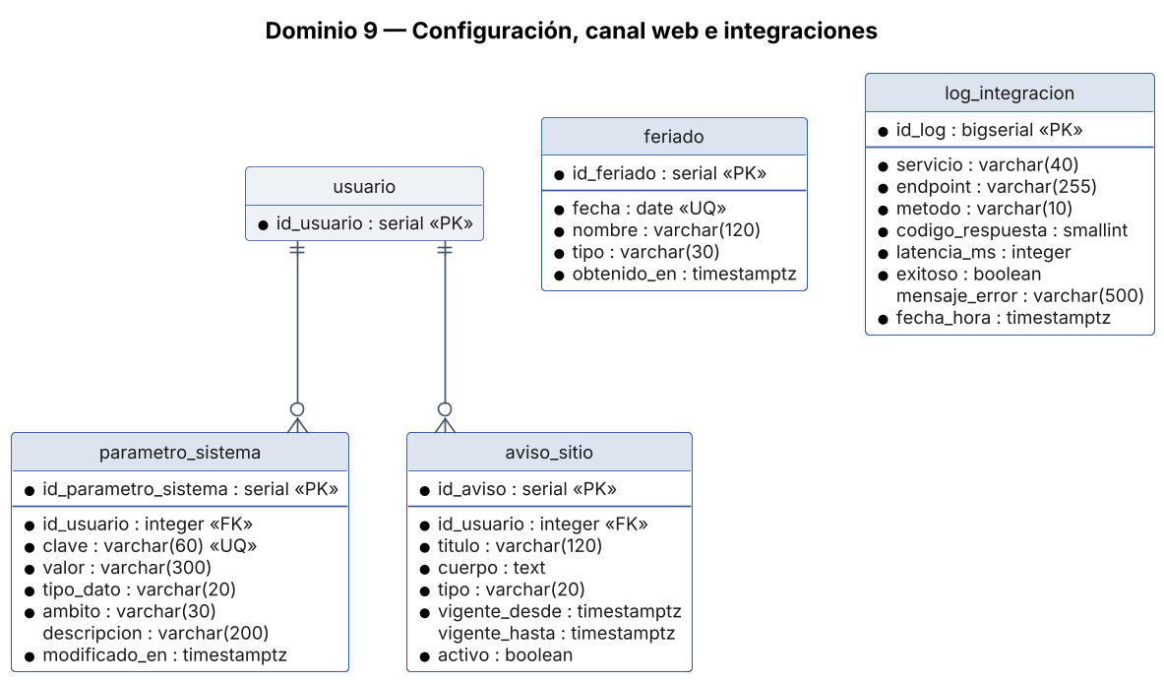
Figura 9. Modelo entidad-relación del dominio de configuración, canal web e integraciones.

parametro_sistema
Parámetro configurable del sistema y del canal web. Concentra los valores que en los casos de uso aparecen como configurables.
Campo | Tipo | Restricción | Descripción
id_parametro_sistema | serial | PK | Identificador del parámetro.
id_usuario | integer | NN, FK | Usuario que efectuó la última modificación. Referencia a usuario.
clave | varchar(60) | NN, UQ | Clave del parámetro, por ejemplo web.modo_mantencion.
valor | varchar(300) | NN | Valor actual.
tipo_dato | varchar(20) | NN | Booleano, numérico, texto o fecha.
ambito | varchar(30) | NN | Ámbito de aplicación: sistema, canal web, comercial o producción.
descripcion | varchar(200) | Opcional | Descripción funcional del parámetro.
modificado_en | timestamptz | NN | Momento de la última modificación.

Esta tabla aloja el modo mantención, la habilitación del pago en línea, el período de vigencia de las cotizaciones, el porcentaje de anticipo, el máximo de horas diarias por empleado y el umbral de desviación de costo. Toda modificación genera además un registro en auditoria, conforme a RF-ADM-07.

aviso_sitio
Mensaje informativo publicado en la aplicación web, administrado desde la aplicación de escritorio.
Campo | Tipo | Restricción | Descripción
id_aviso | serial | PK | Identificador del aviso.
id_usuario | integer | NN, FK | Usuario que creó o modificó el aviso. Referencia a usuario.
titulo | varchar(120) | NN | Título del aviso.
cuerpo | text | NN | Contenido del aviso.
tipo | varchar(20) | NN | Informativo, advertencia o mantención.
vigente_desde | timestamptz | NN | Inicio de publicación.
vigente_hasta | timestamptz | — | Término de publicación. Nulo indica publicación sin término.
activo | boolean | NN | Indica si el aviso se publica.

feriado
Día feriado legal obtenido del servicio externo, utilizado en el cálculo de plazos en días hábiles.
Campo | Tipo | Restricción | Descripción
id_feriado | serial | PK | Identificador del feriado.
fecha | date | NN, UQ | Fecha del feriado.
nombre | varchar(120) | NN | Denominación oficial.
tipo | varchar(30) | NN | Civil, religioso o regional.
obtenido_en | timestamptz | NN | Momento de la consulta al servicio externo.

El almacenamiento local de los feriados permite calcular plazos aun cuando el servicio externo no se encuentre disponible. La tabla se sincroniza mediante la tarea programada diaria.

log_integracion
Registro de llamadas a servicios externos. Da cumplimiento a RF-INT-01.
Campo | Tipo | Restricción | Descripción
id_log | bigserial | PK | Identificador del registro.
servicio | varchar(40) | NN | Servicio invocado.
endpoint | varchar(255) | NN | Recurso invocado.
metodo | varchar(10) | NN | Método HTTP utilizado.
codigo_respuesta | smallint | NN | Código de estado retornado.
latencia_ms | integer | NN | Tiempo de respuesta en milisegundos.
exitoso | boolean | NN | Resultado de la llamada.
mensaje_error | varchar(500) | Opcional | Detalle del error, cuando corresponde.
fecha_hora | timestamptz | NN | Momento de la llamada.

7. Modelo de clases
Los diagramas de clases representan los modelos Django que implementan las tablas anteriores. Cada clase corresponde a una tabla; sus atributos se expresan con los tipos de Python, las claves foráneas se representan como asociaciones dirigidas con su multiplicidad y nombre de atributo, y los valores admitidos de las columnas enumeradas se muestran como enumeraciones. Se incluyen las propiedades calculadas (estereotipo «property») y los métodos de negocio propios de cada clase; los métodos subrayados son de clase.
Los atributos heredados de las clases base no se repiten en las subclases. Las clases en gris pertenecen a otro módulo y se muestran sólo como referencia.

7.1 Clases base y organización en paquetes
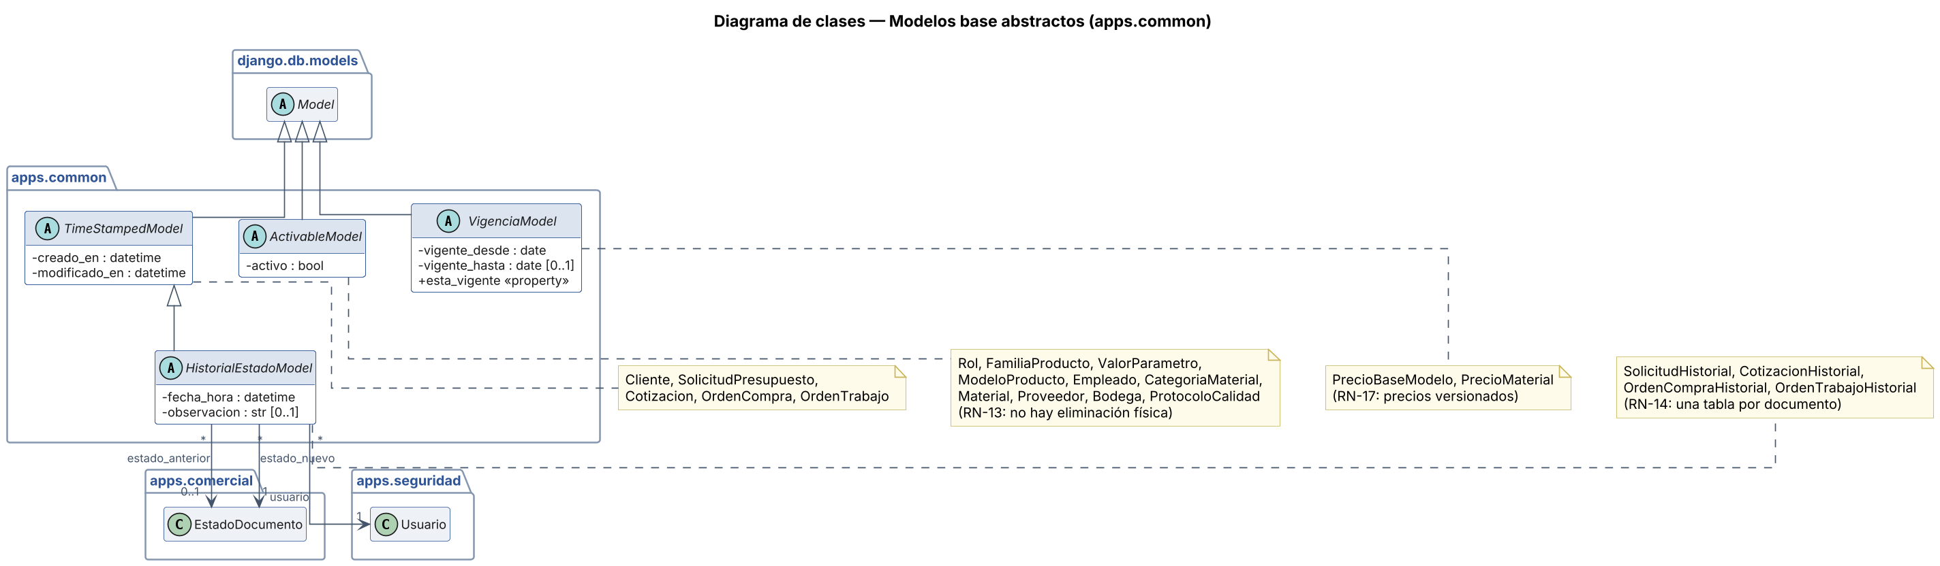
Figura 10. Clases base abstractas compartidas (apps.common).
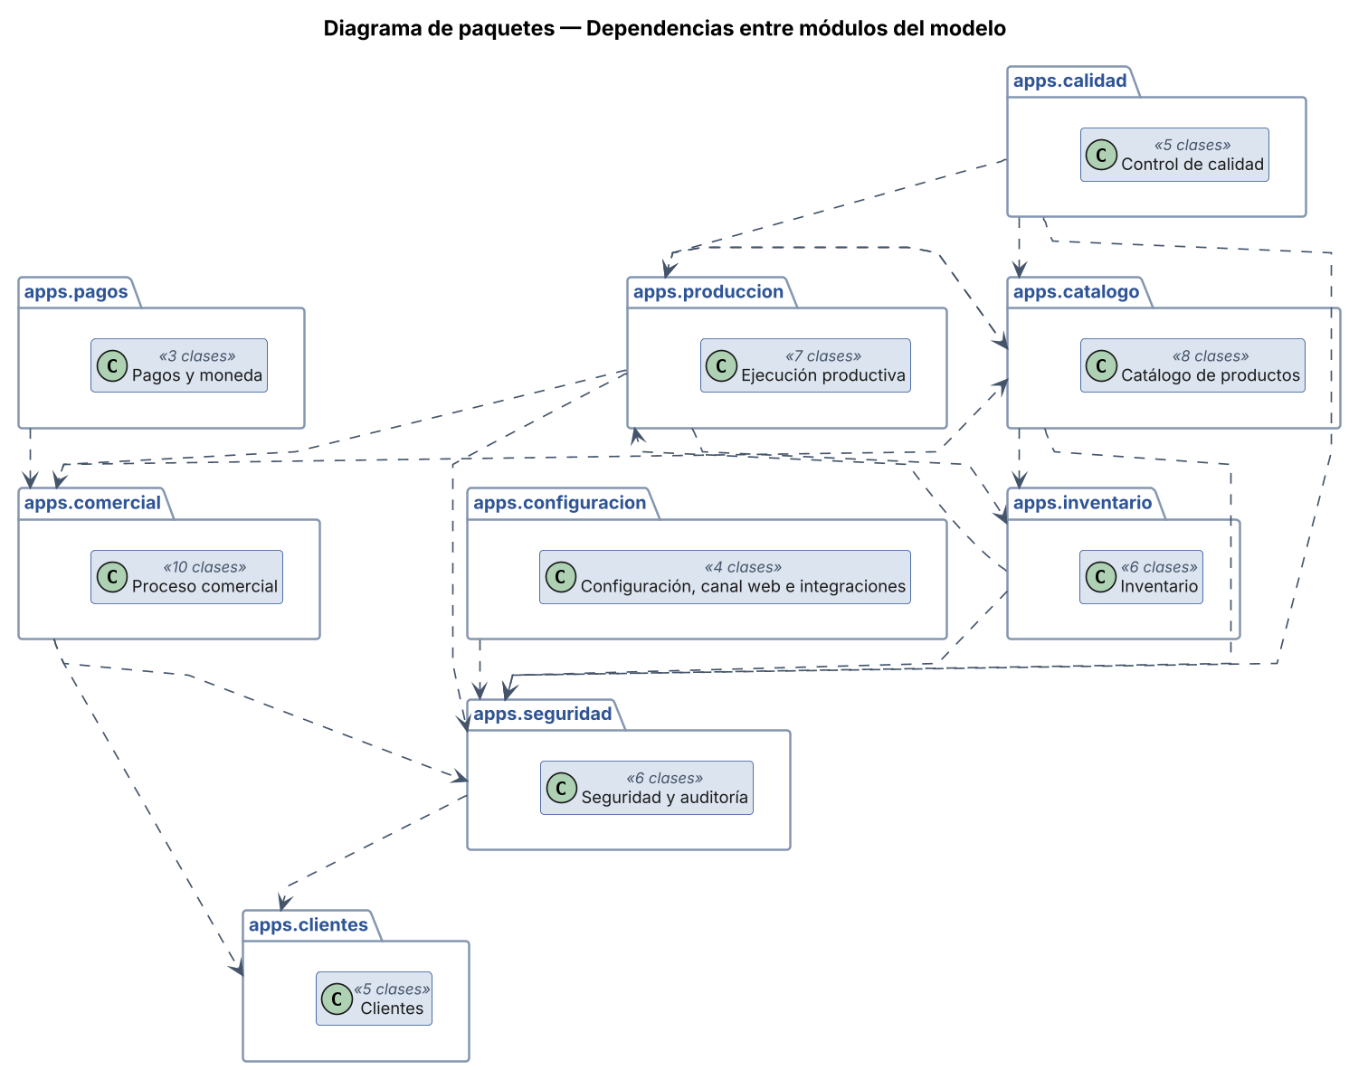
Figura 11. Dependencias entre los módulos del modelo, derivadas de sus claves foráneas.

7.2 Seguridad y auditoría
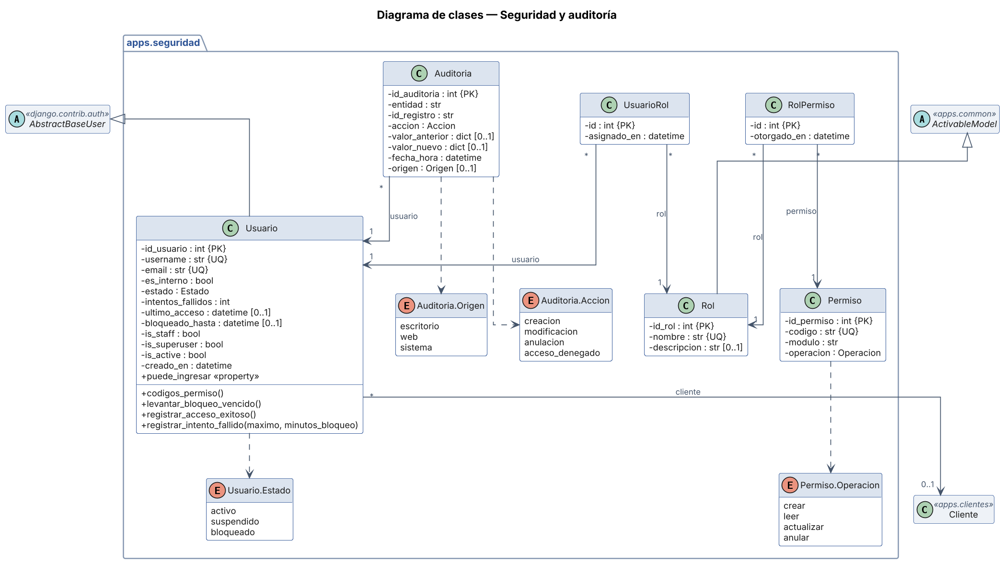
Figura 12. Diagrama de clases del dominio de seguridad y auditoría.

7.3 Clientes
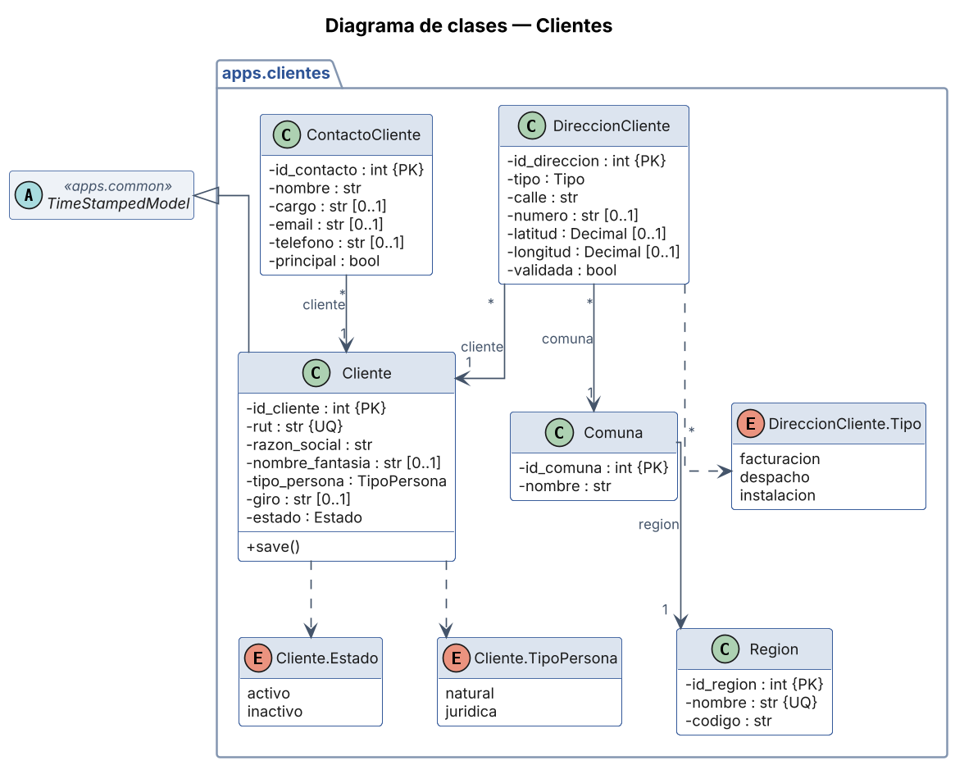
Figura 13. Diagrama de clases del dominio de clientes.

7.4 Catálogo de productos
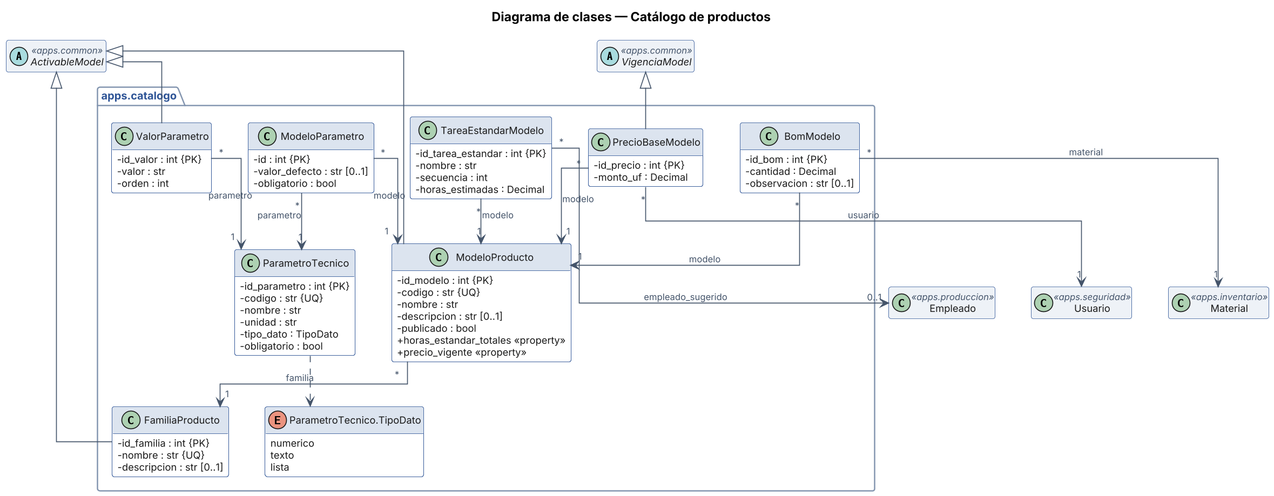
Figura 14. Diagrama de clases del dominio de catálogo de productos.

7.5 Proceso comercial
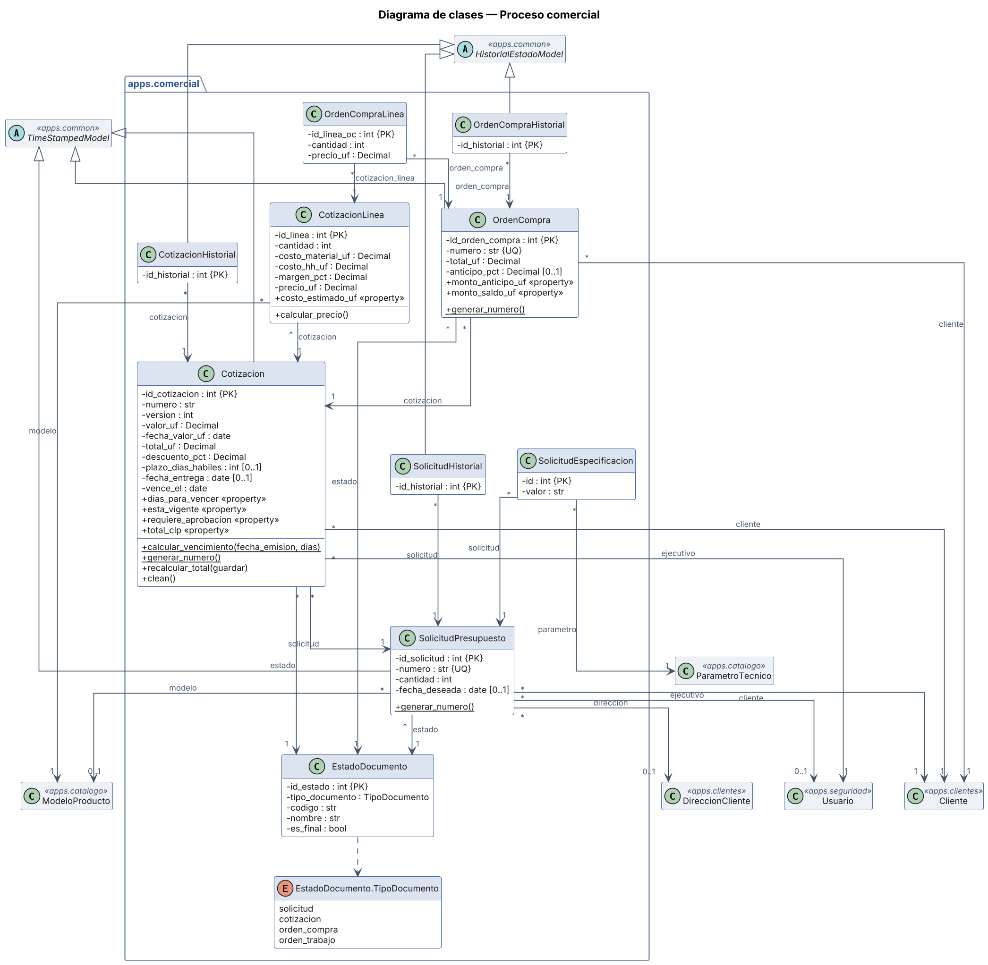
Figura 15. Diagrama de clases del dominio de proceso comercial.

7.6 Ejecución productiva
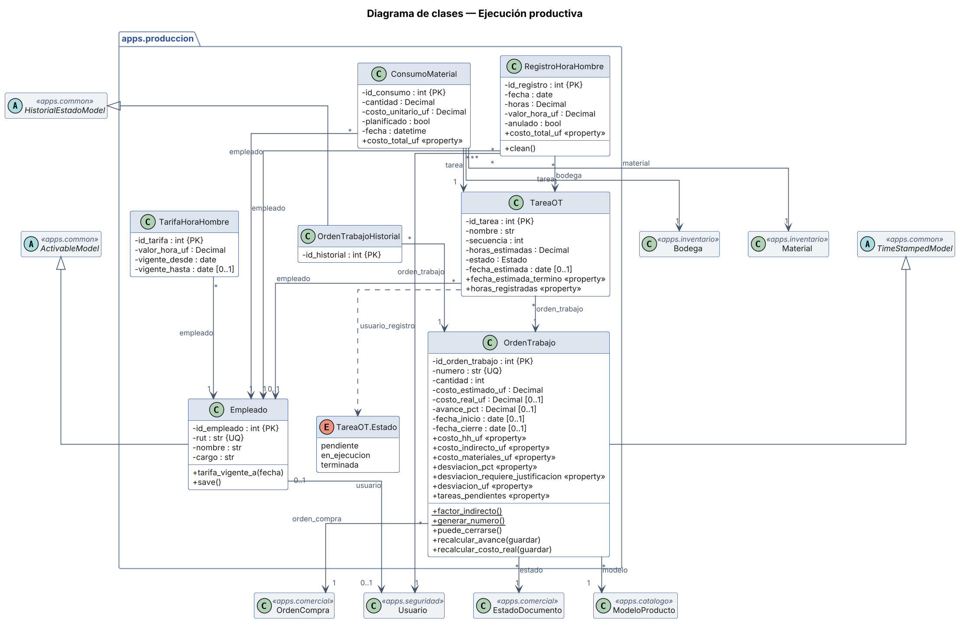
Figura 16. Diagrama de clases del dominio de ejecución productiva.

7.7 Inventario
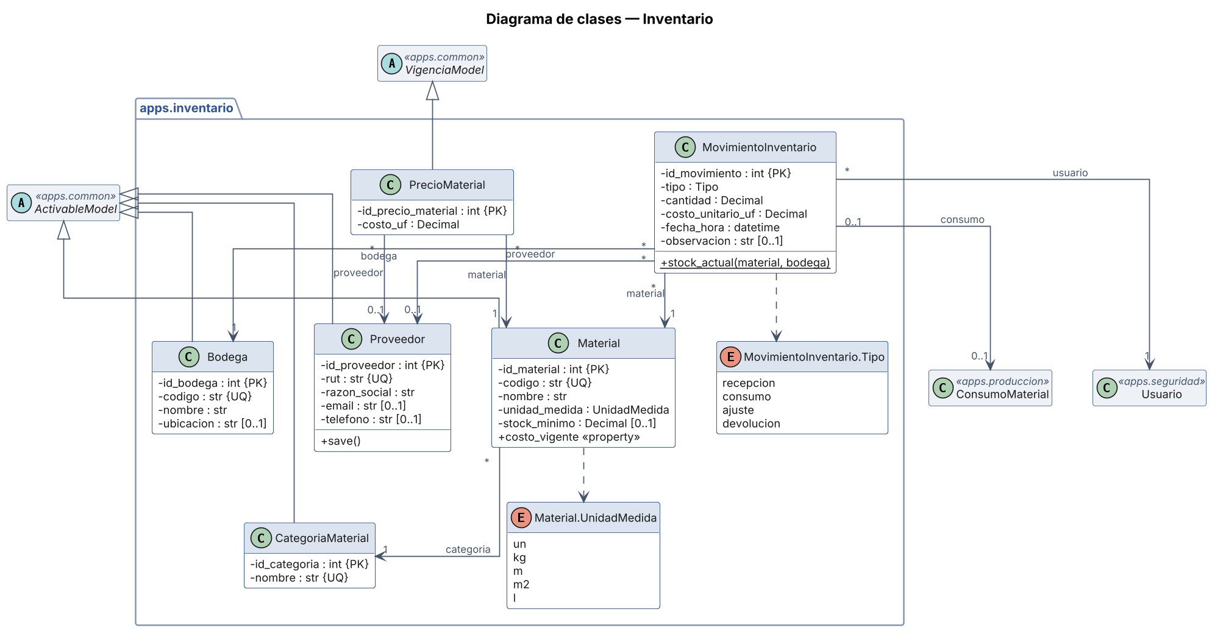
Figura 17. Diagrama de clases del dominio de inventario.

7.8 Control de calidad
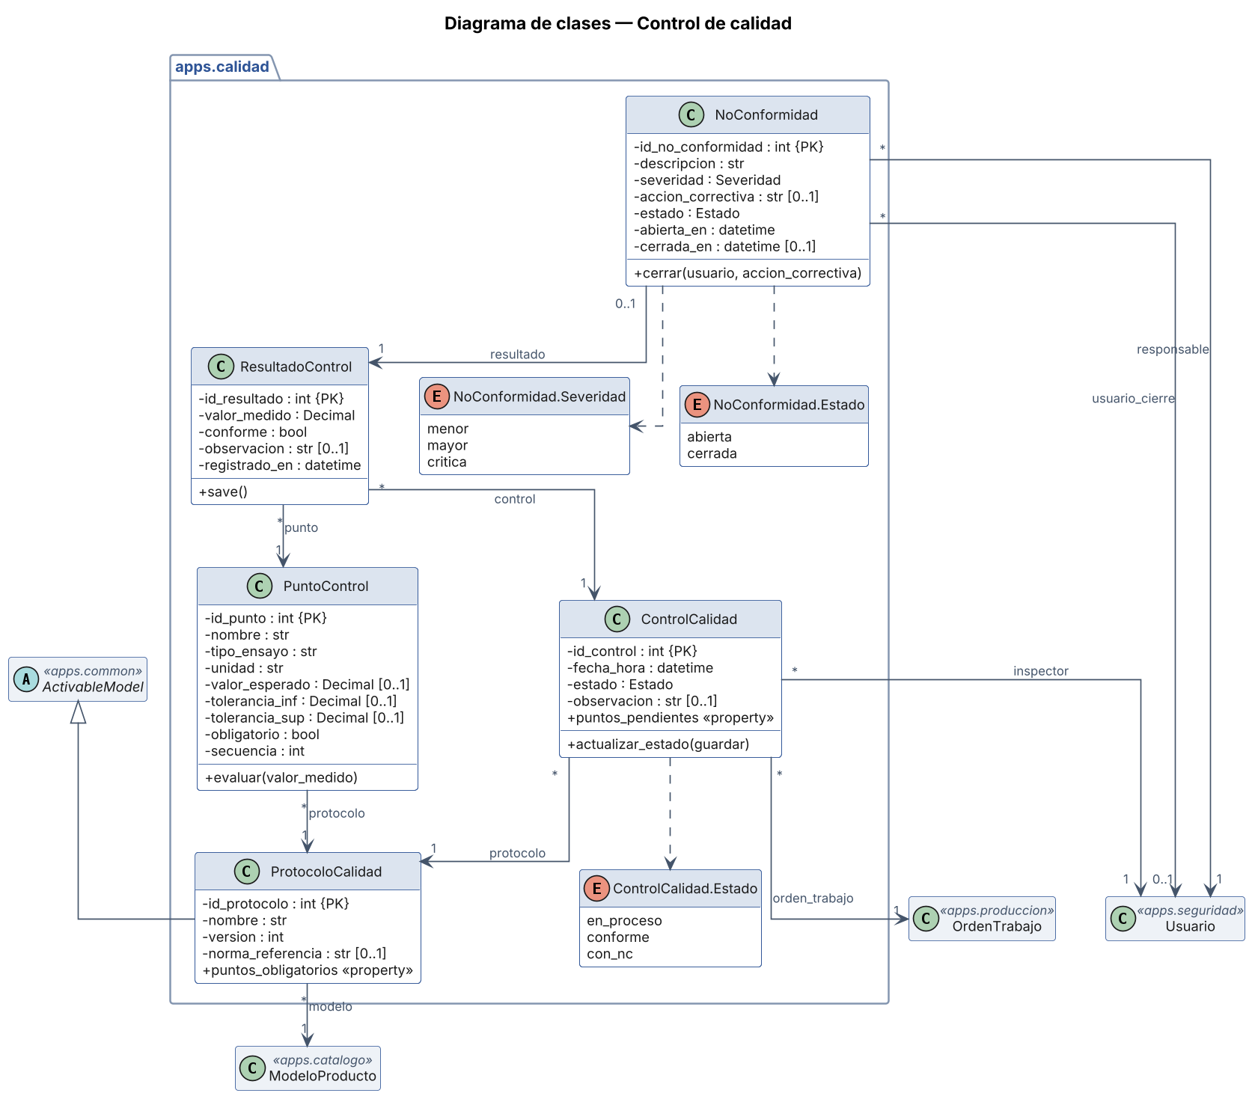
Figura 18. Diagrama de clases del dominio de control de calidad.

7.9 Pagos y moneda
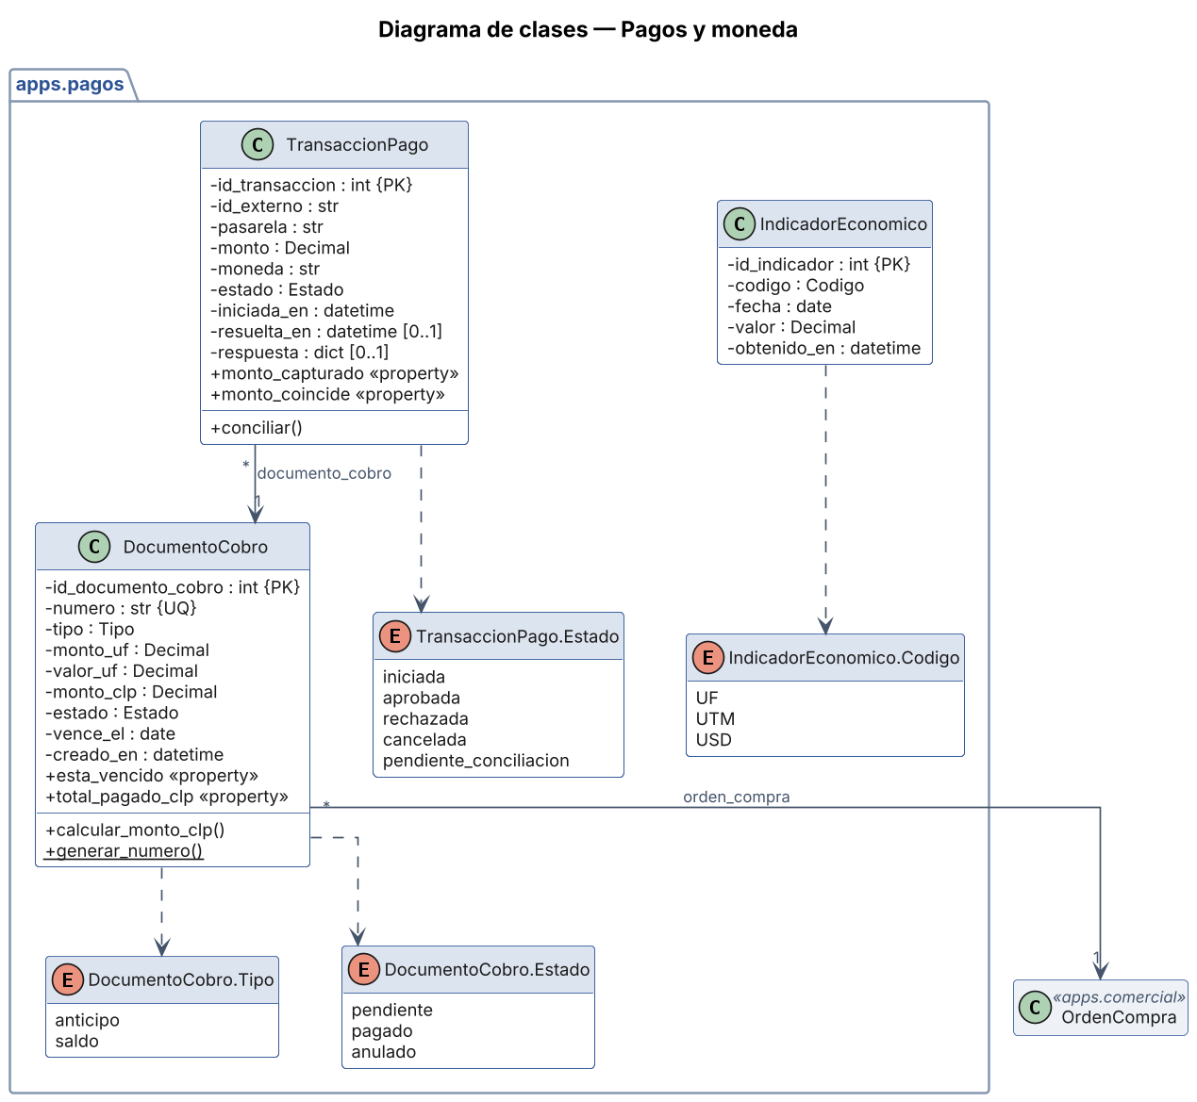
Figura 19. Diagrama de clases del dominio de pagos y moneda.

7.10 Configuración, canal web e integraciones
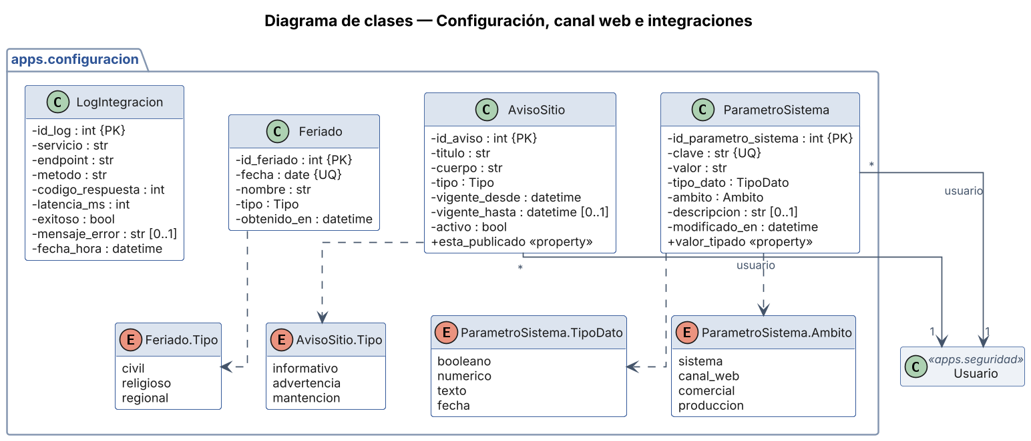
Figura 20. Diagrama de clases del dominio de configuración, canal web e integraciones.

7.11 Responsabilidades de negocio en las clases
Los métodos y propiedades de los modelos concentran las reglas que dependen exclusivamente de los datos de la propia entidad. Las operaciones que coordinan varias entidades —por ejemplo, generar la orden de compra al aceptar una cotización o confirmar la orden al pagarse el anticipo— residen en los módulos de servicio de cada aplicación.
Clase | Método o propiedad | Responsabilidad
Usuario | registrar_intento_fallido, levantar_bloqueo_vencido | Bloqueo temporal tras intentos fallidos y desbloqueo automático (RF-SEG-04).
Cotizacion | calcular_vencimiento, recalcular_total, esta_vigente, requiere_aprobacion | Vigencia de la oferta (RN-04), total en UF y aprobación por descuento.
CotizacionLinea | calcular_precio | Precio unitario a partir de costo de materiales, horas hombre y margen.
OrdenCompra | monto_anticipo_uf, monto_saldo_uf | División del total en anticipo y saldo (RN-15).
OrdenTrabajo | recalcular_costo_real, recalcular_avance, desviacion_pct, puede_cerrarse | Costo real, avance, desviación de costo (RN-11) y condición de cierre (RN-12).
Empleado | tarifa_vigente_a | Tarifa aplicable a una fecha (RN-10, RN-17).
MovimientoInventario | stock_actual | Saldo calculado por agregación de movimientos.
PuntoControl | evaluar | Conformidad de un valor medido contra la tolerancia.
ControlCalidad | actualizar_estado, puntos_pendientes | Estado del control según los resultados registrados.
NoConformidad | cerrar | Cierre con acción correctiva y usuario responsable.
DocumentoCobro | calcular_monto_clp, esta_vencido, total_pagado_clp | Conversión a pesos con UF congelada y estado del cobro.
TransaccionPago | conciliar, monto_coincide | Conciliación del pago informado por la pasarela.
ParametroSistema | valor_tipado | Conversión del valor almacenado a su tipo de dato.
AvisoSitio | esta_publicado | Publicación según período de vigencia y estado.

8. Justificación de normalización
El modelo alcanza la tercera forma normal. A continuación se justifica el cumplimiento de cada forma.

8.1 Primera forma normal
Todos los atributos son atómicos y no existen grupos repetitivos. Las situaciones que habrían vulnerado esta forma se resolvieron mediante tablas independientes:
- Los contactos y direcciones de un cliente residen en tablas propias.
- La especificación técnica de una solicitud reside en solicitud_especificacion, en lugar de un conjunto fijo de columnas.
- Las líneas de cotización y de orden de compra residen en tablas de detalle.
Se emplean columnas jsonb en auditoria y en transaccion_pago. Corresponden a capturas de estado y respuestas de servicios externos que se consultan como bloque de evidencia, no por atributo individual, por lo que no constituyen grupos repetitivos del modelo de negocio.

8.2 Segunda forma normal
En la implementación, ninguna tabla tiene clave primaria compuesta, por lo que no pueden existir dependencias parciales respecto de la clave primaria. Igualmente se verificó que en las cuatro tablas de relación los atributos propios dependan del par completo declarado como único:
Tabla | Verificación
rol_permiso | otorgado_en depende de la combinación de rol y permiso, no de ninguno por separado.
usuario_rol | asignado_en depende de la combinación de usuario y rol.
modelo_parametro | valor_defecto y obligatorio dependen de la combinación de modelo y parámetro. La obligatoriedad general reside en parametro_tecnico.
solicitud_especificacion | valor depende de la combinación de solicitud y parámetro.

8.3 Tercera forma normal
Situación potencial | Resolución adoptada
Nombre de la región como atributo de la dirección | La dirección referencia a comuna y la comuna a region. El nombre de la región no se replica.
Precio del material como atributo de material | El precio reside en precio_material, versionado por vigencia.
Tarifa como atributo del empleado | La tarifa reside en tarifa_hora_hombre, versionada por vigencia.
Nombre del estado como atributo del documento | El documento referencia a estado_documento; el nombre no se replica en el documento ni en el historial.
Stock actual como atributo de material | Se obtiene por agregación sobre movimiento_inventario.

8.4 Redundancias controladas
El modelo incorpora redundancias deliberadas de una misma naturaleza: la conservación de un valor histórico que no debe alterarse ante cambios posteriores.
Campo | Justificación
cotizacion.valor_uf y fecha_valor_uf | El valor de la UF aplicado queda congelado en el documento, conforme a RN-03.
documento_cobro.valor_uf y monto_clp | El monto en pesos queda fijado a la fecha de emisión del cobro.
consumo_material.costo_unitario_uf | El costo del material al momento del consumo queda congelado; el costo real de órdenes cerradas no varía con nuevos precios.
registro_hora_hombre.valor_hora_uf | La tarifa aplicada queda congelada en el registro, conforme a RN-10.
orden_trabajo.costo_real_uf y avance_pct | Valores calculados que se mantienen materializados y se recalculan ante cada registro de consumo u hora.

Estas redundancias no vulneran la tercera forma normal: los valores congelados son datos propios del documento en el momento de su emisión y no dependen del registro de origen.

9. Integridad, índices e implementación

9.1 Restricciones de integridad
Restricción | Implementación
Claves foráneas | 90 claves foráneas declaradas en PostgreSQL. La política de borrado se aplica en el ORM: PROTECT en 60 relaciones hacia entidades de negocio, CASCADE en 22 relaciones hacia tablas de detalle y de relación, y SET_NULL en 2 referencias opcionales.
Unicidad simple | Códigos, números correlativos, RUT, correos y nombres de catálogo.
Unicidad compuesta | Tablas de relación; cotizacion (numero, version); indicador_economico (codigo, fecha); estado_documento (tipo_documento, codigo); tablas versionadas (entidad, vigente_desde); secuencias de tareas y puntos de control; comuna (region, nombre).
Verificación (CHECK) | Cantidades, horas y montos positivos o no negativos; descuento entre 0 y 100; además, los enteros sin signo generan su propia verificación de no negatividad.
Vigencias | Un único registro vigente por entidad, garantizado por la capa de servicio al cerrar la vigencia anterior.

9.2 Índices
Django crea automáticamente un índice por cada clave foránea y por cada restricción de unicidad. Adicionalmente se declararon los siguientes índices compuestos para las consultas de mayor frecuencia:
Índice | Columnas | Propósito
idx_mov_material_bodega | movimiento_inventario (id_material, id_bodega) | Cálculo de stock y consulta de kardex.
idx_aud_filtro | auditoria (id_usuario, entidad, fecha_hora) | Filtrado de la bitácora exigido por RF-SEG-09.
idx_hh_tarea_empleado | registro_hora_hombre (id_tarea, id_empleado) | Cálculo de costo real y de avance.
idx_indicador_busqueda | indicador_economico (codigo, fecha DESC) | Obtención del último valor conocido de cada indicador.
idx_log_servicio | log_integracion (servicio, fecha_hora DESC) | Monitoreo de cada integración externa.

9.3 Implementación en Django
- Los nueve dominios se implementan como aplicaciones Django independientes (apps.seguridad, apps.clientes, apps.catalogo, apps.comercial, apps.produccion, apps.inventario, apps.calidad, apps.pagos y apps.configuracion).
- Los nombres de tablas y columnas se fijan explícitamente (db_table y db_column) para que el esquema conserve la nomenclatura del modelo y no la que el ORM generaría por defecto.
- Las tablas de relación con atributos propios se declaran como modelos explícitos con restricción de unicidad compuesta.
- La escritura de historiales y auditoría se realiza en la capa de servicio, de modo que quede cubierta cualquiera sea la interfaz que origine la operación: aplicación de escritorio, web o tarea programada.
- El filtrado por cliente exigido por RN-16 se implementa en la capa de servicio y en los permisos de la API, no en la plantilla.
- El esquema se versiona mediante migraciones; el archivo esquema_sitrafo.sql del repositorio es la exportación del esquema desplegado y el diccionario se regenera desde los modelos.

10. Trazabilidad entre requerimientos y tablas
Dominio | Requerimientos | Tablas
Seguridad y auditoría | RF-SEG-01 a 10, RF-ADM-03, RF-ADM-07 | rol, permiso, rol_permiso, usuario, usuario_rol, auditoria
Clientes | RF-CLI-01 a 07 | region, comuna, cliente, contacto_cliente, direccion_cliente
Catálogo de productos | RF-CAT-01 a 09 | familia_producto, modelo_producto, parametro_tecnico, valor_parametro, modelo_parametro, precio_base_modelo, bom_modelo, tarea_estandar_modelo
Proceso comercial | RF-COM-01 a 17 | estado_documento, solicitud_presupuesto, solicitud_especificacion, solicitud_historial, cotizacion, cotizacion_linea, cotizacion_historial, orden_compra, orden_compra_linea, orden_compra_historial
Ejecución productiva | RF-OT-01 a 11 | empleado, tarifa_hora_hombre, orden_trabajo, orden_trabajo_historial, tarea_ot, consumo_material, registro_hora_hombre
Inventario | RF-INV-01 a 08 | categoria_material, material, proveedor, bodega, precio_material, movimiento_inventario
Control de calidad | RF-CAL-01 a 05 | protocolo_calidad, punto_control, control_calidad, resultado_control, no_conformidad
Pagos y moneda | RF-PAG-01 a 06 | indicador_economico, documento_cobro, transaccion_pago
Configuración, canal web e integraciones | RF-ADM-01 a 07, RF-INT-01 a 03 | parametro_sistema, aviso_sitio, feriado, log_integracion

11. Control de versiones del documento
Versión | Fecha | Autor | Descripción del cambio
1.0 | Fase 1 | Benjamín Delgado Bravo | Versión inicial de la Fase 1, para validación con el docente.
2.0 | 08-10-2026 | Benjamín Delgado Bravo | Actualización a la implementación: diccionario y diagramas generados desde el código, registro de cambios (sección 2) e incorporación del modelo de clases (sección 7).

